Міністерство освіти і науки України
Західноукраїнський національний університет

Кафедра міжнародної економіки

Комар Іванна Миколаївна

Інноваційні форми агломерацій в ЄС:
кластери та технопарки

Кваліфікаційна робота

Виконала студентка групи
Комар І. М.

Науковий керівник:
д.е.н., професор
Лизун М. В.

Кваліфікаційну роботу
допущено до захисту:
«__»______________ 20__

Завідувач кафедри
___________І. Я. Зварич

Тернопіль - 2021

ЗМІСТ
ВСТУП 3
РОЗДІЛ 1 КОНЦЕПТУАЛЬНІ ЗАСАДИ ІННОВАЦІЙНИХ ФОРМ АГЛОМЕРАЦІЇ 6
1.1. Суть та структура інноваційних форм агломерації 6
1.2. Роль кластерів та технопарків як інституційних елементів інноваційного розвитку 12
1.3. Теоретичні моделі впливу агломерацій на генерацію інновацій 19
Висновки до розділу 1 25
РОЗДІЛ 2 АНАЛІЗ ФУНКЦІОНУВАННЯ ІННОВАЦІЙНИХ АГЛОМЕРАЦІЙ В ЄВРОПІ ТА УКРАЇНІ 27
2.1. Тенденції розвитку кластерів в ЄС 27
2.2. Технопарки в структурі інноваційної системи ЄС 32
2.3. Розвиток інноваційних форм агломерації в Україні 37
Висновки до розділу 2 46
РОЗДІЛ 3 СТРАТЕГІЧНІ НАПРЯМКИ РОЗВИТКУ ІННОВАЦІЙНИХ АГЛОМЕРАЦІЙ 47
3.1. Вектори модифікації агломераційної політики ЄС 47
3.2. Орієнтири розвитку кластерної політики України 53
Висновки до розділу 3 58
ВИСНОВКИ 60
СПИСОК ВИКОРИСТАНИХ ДЖЕРЕЛ 64

ВСТУП

Актуальність роботи. Сьогодні Європа ставить перед собою амбітне завдання перетворення на справедливе та процвітаюче суспільство з сучасною, ресурсоефективною та конкурентоспроможною економікою. Як зазначено в «Європейській зеленій угоді», критично важливою є мобілізація галузі для чистої та відновлювальної економіки через поглиблену співпрацю між ланцюжками створення вартості, а також використання цифрових, стійких рішень та проривних інновацій. Вважається, що бізнес-інноваційні екосистеми мають бути інтегровані навколо сучасних агломерацій таких як кластери та технопарки, які активно підтримують трансформацію промисловості як агенти змін. Зазначені ідеї закладені у пан'європейських програмах «Бачення європейської промисловості до 2030 року» та Стратегічному форумі для майбутньої готової промисловості ЄС.
В Європі налічується близько 3000 кластерів, які покривають до 40% робочих місць й до 55% фондів заробітних плат ЄС. В Україні ж процес становлення кластерів та технопарків тільки розпочинається. Незважаючи на досить значну активність раніше створених кластерів як на локальному чи регіональному, так і на міжнародному рівнях (наприклад, участь у Європейській спільноті кластерів – European Cluster collaboration platform,), імплементації державної політики та стратегії значно відстає в цьому напрямку.
Проблемам формування і розвитку кластерів присвячено роботи таких видатних закордонних вчених як Г. Еккі, П. Кругман, М. Портер, М. Фуджита, О. Сьолвел, та ін. Дослідженню новітніх форм виробничих систем і їх ролі у пришвидшенні інноваційного розвитку економіки країни і регіонів присвячені роботи відомих українських учених М. Бігус, А. Лапшенко, І. Ліщинський, М. Лизун, О. Маслак, С. Соколенко, та ін. Але незважаючи на значну кількість публікацій, що висвітлюють окремі аспекти створення інноваційних агломерацій, дослідження переваг формування кластерних структур, визначення перспектив та їх ефективності для інноваційного розвитку економіки вимагають подальшої розробки.
Метою роботи є концептуальне обґрунтування становлення інноваційних агломерацій, аналіз їх розвитку в ЄС та Україні та виявлення на цій основі стратегічних напрямів стимулювання діяльності кластерів та технопарків.
Для досягнення поставленої мети, доцільно виконати такі завдання:
- розглянути суть та структура інноваційних форм агломерації;
- висвітлити роль кластерів та технопарків як інституційних елементів інноваційного розвитку;
- розкрити теоретичні моделі впливу агломерацій на генерацію інновацій;
- виявити тенденції розвитку кластерів в ЄС;
- проаналізувати роль технопарків в структурі інноваційної системи ЄС;
- охарактеризувати розвиток інноваційних форм агломерації в Україні;
- запропонувати вектори модифікації агломераційної політики ЄС;
- сформувати орієнтири кластерної політики України.
Об’єктом дослідження виступають кластери та технопарки як чинники стимулювання світового інноваційного розвитку.
Предметом дослідження є інструменти підвищення ефективності інноваційних агломерацій.
Теоретичну основу дослідження формують фундаментальні положення щодо становлення та розвитку інноваційних форм агломерації, наукові праці вітчизняних і зарубіжних дослідників. В процесі аналізу застосовувалися також спеціальні, загальнонаукові методи дослідження: структурний, функціональний аналіз, економічний аналіз, компаративний аналіз, системний аналіз, логічний аналіз, методи аналізу інформаційної та наукової бази прогнозування, моделювання, визначення зв’язків між економічними процесами та явищами.
Інформаційною базою написання магістерської роботи є: матеріали періодичних вітчизняних та іноземних видань, статистичні дані України та провідних країн світу, наукові праці вітчизняних і закордонних вчених, нормативно-правові акти, статистичні й аналітичні матеріали Європейської кластерної обсерваторії, Інтернет ресурси, монографії.
Наукова новизна дипломної роботи полягає у детермінації сучасних напрямків розвитку інноваційних агломерацій та формування на цій основі стратегічних орієнтирів політики розвитку кластерів та технопарків в Україні.
Практичне значення одержаних результатів роботи полягає у детермінації факторів формування інноваційних агломерацій в Україні та напрямків підвищення ефективності функціонування кластерів та технопарків в світовій та вітчизняній економіках.
Апробація результатів дослідження. Основні результати дослідження апробовані під час роботи: «Вишеградська четвірка і Україна: напрямки, механізми і форми партнерства» (1 грудня 2020, м. Тернопіль) та І Міжнародної дискусійної платформи «Regional Policy in the Post-Pandemic Europe» (22 квітня 2021 р., м. Тернопіль).
Обсяг і структура роботи. Робота складається зі вступу, трьох розділів, висновків, списку використаних джерел. Загальний обсяг дисертації становить 70 сторінок тексту. Робота має 5 таблиць, 20 рисунків. Список використаних джерел включає 65 найменування і розміщений на 7 сторінках.

РОЗДІЛ 1
КОНЦЕПТУАЛЬНІ ЗАСАДИ ІННОВАЦІЙНИХ ФОРМ
АГЛОМЕРАЦІЇ

1.1. Суть та структура інноваційних форм агломерації

Перші згадки про термін «агломерація» походять з 1600-х років. Його етимологія походить від латинського agglomerāre, від glomerāre, що означає «згортатися в клубок», від glomus, що означає «куля» або «маса». Сьогодні цей термін використовується в економічних, технічних та біологічних науках.
В сфері економіки агломерація являє собою «…форму територіальної концентрації виробництва та різноманітних ресурсів (трудових, наукових, інвестиційних та інформаційних)» [24].
Однак не всі сектори економіки однаково схильні до формування агломерацій. Як правило, для більшості національних економік приблизно дві третини зайнятих займають локалізовані сектори промисловості. Якщо розглянути карту розподілу населення у певній країні чи регіоні, то зазначені локалізовані сектори (наприклад, підприємства роздрібної торгівлі, медичні заклади, ресторани тощо) будуть точно імітувати той самий розподіл, що й населення, не формуючи помітних осередків концентрації в одній або кількох областях.
З іншого боку, приблизно одна третина промислової діяльності матиме різний ступінь агломерації. Зазначене стосується як високотехнологічних (наприклад, біотехнології, ІКТ), так і більш традиційних галузей (наприклад, паперова, автомобільна, взуттєва), а також виробничих і обслуговуючих послуг (наприклад, бізнес-послуги, банківська справа) (рис. 1.1).
Кластери являють собою тип агломерації, що складається з фірм суміжних галузей (конкуренти, покупці, постачальники, фірми в суміжних технологіях тощо) та ряду інших допоміжних організацій та суб’єктів.

Локальні сектори

Кластерні сектори

Ресурсно-орієнтовані сектори

Рівномірно поширені повсій території
Географічно концентровані, вільний вибір місця розташування
Географічно концентровані, відповідно до
наявних природних ресурсів
Обслуговують місцевий ринок, не залучені до міжрегіональної конкуренції

Роздрібна торгівля, більшість послуг
Високо-технологічне виробництво, частина фін.
послуг

Видобувна промисловість,
частина с\г

Обслуговують міжрегіональний ринок

Обслуговують міжрегіональний ринок
Рис. 1.1. Типологія секторів відповідно до рівня агломерації [16]

Щоб відокремити різні типи агломераційних економік (хоча в багатьох дослідженнях кластери та агломерації розглядаються як синоніми), можна запропонувати просту класифікаційну схему, яка розмежовує переваги ефективності (переважно на основі економії від масштабу) порівняно з перевагами інновацій, з одного боку, та агломерацію загалом проти агломерації технологічно пов’язаних суб’єктів, з іншого. Цей поділ веде до чотирьох основних типів агломерацій (рис. 1.2).
Перший тип об’єднує загальні ефекти від регіональної та міської концентрації, які стосуються всіх фірм і галузей, що зосереджуються в одному місці (ефект урбанізації). Це ті сили, які призводять до виникнення промислових центральних регіонів, виробничих поясів і столичних регіонів. Міські агломерації приваблюють широкий спектр економічної діяльності. Міста вищого рівня ієрархії, такі як столиці, представляють політичну владу та ринки для суспільних проектів, і тому є особливо привабливими для розміщення штаб-квартир великих корпорацій.
Другий тип агломерації включає ефекти, які пов'язують фірми, які займаються подібною або взаємопов'язаною діловою діяльністю, що призводить до виникнення промислових районів.
Рис. 1.2. Типи агломераційних форм [18]

Такі райони становлять базу для гнучких виробничих систем, які можуть задовольнити нестабільні ринки. В обох зазначених випадках ефекти агломерації пов’язані насамперед з процесами, при яких зв'язки між фірмами, установами та інфраструктурами в межах географічної зони призводять до появи ефектів масштабу, розвитку спільних ринків праці та резервів спеціалізованих навичок, розширеної взаємодії між місцевими постачальниками та клієнтами, спільної інфраструктури, переливів знань та інші локалізованих зовнішніх ефектів. Вважається, що ефекти агломерації виникає, коли такі зв’язки або знижують витрати, або збільшують доходи (або діють одночасно в обох напрямках) фірм, які беруть участь у місцевому обміні. Іншими словами, присутність в агломерації має на меті покращити ефективність за рахунок зниження витрат на операції як з матеріальними, так і з нематеріальними активами. Формування регіональних промислових систем буде особливо інтенсивним там, де зв'язки, як правило, дрібномасштабні, нестабільні та непередбачувані, а отже, підлягають високим трансакційним витратам.
На додаток до перших двох типів агломерацій, що пояснюються переважно підвищенням ефективності та гнучкості, можна виділити два типи агломерацій, які пояснюються насамперед формуванням центрів інновацій. Перший тип ми називаємо кластерами, де стійка конкурентоспроможність базується на інноваційних можливостях, пов’язаних з певним місцем розташування. Кластери розглядаються не як фіксовані потоки товарів і послуг, а як динамічні механізми, засновані на створенні знань, зростаючій віддачі та інноваціях у широкому сенсі. Таким чином, кластери формуються не тільки з фізичних потоків вхідних і вихідних даних, а й за рахунок інтенсивного обміну діловою інформацією, ноу-хау та технологічним досвідом, як у торгованих, так і в неторгованих формах. Подібні технологічні побічні ефекти насправді були основою аналізу А. Маршалла на початку 20-го століття, але були в основному забуті, поки П. Кругман і М. Портер не вивели їх на центральну сцену на початку 1990-х.
Останній тип агломерації (т.зв. креативні регіони) стосується створення знань і творчості в регіоні без будь-яких галузевих кордонів. Хоча головною ідеєю М. Портера було існування та відтворення кластерів технологічно пов’язаних фірм, дослідження показують, що існують стимули до навчання та креативності в регіональних та міських агломерацій загального типу. Замість спеціалізації та просторової кластеризації суміжних галузей, акцент робиться на наявності регіонального різноманіття навичок і компетенцій, де – часто незапланована – взаємодія між різними суб’єктами веде до нових і часто несподіваних ідей та нових креативних дизайнів, продуктів, послуг. і бізнес-концепції.
Розглядаючи економічний ландшафт, ми бачимо, що фірми та організації розташовуються або переміщуються до місць, які за своєю суттю варіюють від великих агломерацій, таких як Силіконова долина, до майже повної ізоляції. Деякі кластери є частиною більших міських агломерацій, тоді як інші є більш сільськими. Так, фірма може не мати територіально близьких конкурентів або фірм у технологічно пов’язаних галузях, включаючи постачальників і покупців поблизу. Така ситуація відповідає моделі планування в радянському стилі, побудованому на сильно фрагментованих ланцюгах створення вартості, або старій моделі міст з однією фірмою (наприклад, шведський «брукет») у традиційних галузях, таких як паперова та металургія. Ці фірми часто були великими та ефективними з точки зору ефекту масштабу на рівні заводу. З іншого боку, вони не були оточені безліччю споріднених фірм і галузей, а підприємництво та створення нових фірм у цих містах були нетиповими явищами.
Інший вимір агломерації включає рівень динамізму, кількість і якість зв'язків між суб'єктами агломерації, а також зовнішні зв'язки з міжнародними ринками. Деякі агломерації більш статичні, наприклад, «Кремнієві лощини» (англ. Silicon Glens), які є антиподом «Кремнієвих долин» (англ. Silicon Valleys). Такі характеристики, як рівень мережі, мобільність факторів і загальний динамізм, надзвичайно різняться між агломераціями. Крім того, різниться рівень складності, де деякі агломерації більш орієнтовані на виробництво з точки зору недорогих товарів (наприклад, автомобільний кластер в Догу Мармара, Туреччина), тоді як інші пропонують дуже диференційовані продукти (наприклад, автомобільні кластери на півдні Німеччини), включаючи дослідження та розробки, дизайн, брендинг та інші стратегічні функції.
«Поштовх для створення індустрвальних агломерації переважно надають певні природні переваги (поклади руди, транспортні шляхи, клімат тощо) або наявність особливого попиту чи навиків в межах регіону (як наприклад, в Голівуді). Іншим типовим стимулом може стати успішна діяльність окремого підприємства, так як ранній період часто означений діяльністю однієї чи кількох осіб – так званих «героїв» агломерації. В сучасних умовах університети часто виконують роль своєрідних «мозкових трестів», що створюють чудову базу для розвитку агломерацій (особливо типово для США). Ранній етап цілком вписується в класичні рамки теорії порівняльних переваг» [14] (рис. 1.3).
Коли агломерація досягає певної критичної маси, починають спостерігатись стійкі кумулятивні процеси каузації (взаємної залежності), які утримують систему від дисперсії. «Агломерація може складатись із великої кількості дрібних компаній, але частіше у ньому домінують одна чи декілька потужних фірм (anchor firms).
Ренесанс
Стадія зрілості
Занепад
Становлення агломерації
Природні переваги
Історія і культура
Унікальні навики
«Герої» агломер-ї
Формування мережі
Соціальний капітал
Ромб
Портера
Ефект масштабу
Нова теорія торгівлі
Нова економічна географія
Національна та регіональна політика
Залучення до глобального ринку факторів і товарів
Динаміка
Час
Рис. 1.3 Етапи життєвого циклу агломерації [54]

Наприклад, ядром Силіконової долини є компанії Intel, HewlettPackard, Varian, ShockleyTransistor та Fairchild, які створили сотні дочірніх фірм» [45]. Під час періодів становлення та зрілості ключову роль для конкурентоспроможності агломерації відіграє концепція «діаманта» (чи «ромба») М. Портера (Рис. 1.4).
Зростаючи, агломерація залучається до процесів інтернаціоналізації та міжнародної конкуренції як на ринку факторів (приваблення нових компаній, робочої сили, капіталу), так і на ринку товарів. На цьому етапі все більшу роль відіграватиме ефект масштабу виробництва, а отже центральною стає парадигма нової економічної географії. Звісно для міських агломерацій актуальними є низка інших чинників. Процеси урбогенезу часто розтягнуті в часі та пов’язані з комплексом історичних факторів розвитку територій.

1.2. Роль кластерів та технопарків як інституційних елементів інноваційного розвитку

Дослідження демонструють, що кластери відіграють вирішальну роль в інноваційних процесах у регіонах. Щоб зрозуміти причини цього явища, ми повинні розглядати кластер як сукупність різних типів взаємодоповнюючих учасників – фірм (великих і малих, внутрішніх і багатонаціональних, постачальників і покупців), а також багатьох інших пов’язаних організацій, які взаємодіють як формальним, так і неформальним способом (рис. 1.5).

Рис. 1.4. «Ромб» Портера для агломерацій [41]
Найважливішим типом суб’єктів в кластері є фірма. Саме фірми та індивідуальні підприємці (деякі з яких виступають взірцем для наслідування в кластері) генерують інноваційні ідеї, виносять інновації на ринки та піддають їх випробуванню конкуренцією та попитом.
Інший тип суб’єктів включає дослідницькі організації/лабораторії, які спеціалізуються на розробці інновацій. Третій тип – це освітні організації, такі як школи та коледжі. Університети формують особливий випадок, оскільки вони відіграють подвійну роль як наукових, так і освітніх установ.
Четвертий тип – це донори капіталу, такі як мережі «бізнес-ангелів», організації державного та приватного фінансування інновацій та комерційні банківські установи, які надають капітал (власний капітал/позику), необхідний для використання винаходів та нових бізнес-моделей.

Рис. 1.5. Учасники кластерів [32]

І, по-п’яте, уряд та інші державні органи є суб’єктами, які приймають та реалізують політичні рішення щодо інвестицій у державну інфраструктуру, регулювання тощо, а також мають вирішальне значення для формування інноваційного клімату. Громадський сектор включає в себе багато рівнів врядування та широкий спектр державних установ.
Шостий дуже важливий тип акторів включає різні види організацій, що забезпечують нетворкінг, які часто називаються організаціями співпраці (чи фасилітаторами кластерів). До таких організацій належать, серед іншого, наукові парки, інкубатори, інноваційні офіси, коворкінги, торгово-промислові палати та кластерні організації. У Європі за останні два десятиліття кластерні організації стали дуже поширеними.
Окрім шести типів суб’єктів у кластері, важливою є також роль зовнішніх суб’єктів, зокрема фірм та організацій в інших секторах розвитку технологій, а також глобальні ринки та ланцюги вартості. Динамічні кластери характеризуються щільними внутрішніми мережами із міцним типом зв’язків між суб’єктами, а також численними але слабкими зв’язками із глобальними ринками та ланцюжками створення вартості та іншими сферами технологій. Ізольовані кластери та кластери з великими територіальними розривами між суб’єктами типово не приводять до створення інновацій.
Слід, однак, відмітити, що такий підхід до розуміння кластерів далеко не єдиний. У табл. 1.1 наведені трактування кластерів вітчизняними та закордонними науковцями.
Важливе значення для діяльності кластеру відіграє етап планування та участь в політичних процесах. Багато провідних кластерів світу не були «заплановані» в класичному розумінні цього слова. В інших випадках навпаки національні чи регіональні уряди формують чіткі плани гри. У Дубаї, Саудівській Аравії, Кореї, Китаї та інших частинах Близького Сходу та Азії ми бачимо дуже помітний вплив уряду на формування кластерів, тоді як у західному світі він менш помітний і часто взагалі відсутній, принаймні у вигляді повноцінної «кластерної політики». Європа більшою мірою застосовує кластерні програми та ініціативи, які є складовою частиною регіональної (включаючи розумну спеціалізацію), промислової та інноваційної політики. І навіть у США кластерні програми з’являються як частина ландшафту економічного розвитку.
Таблиця 1.1
Трактування поняття «кластер»
М. Porter | «Під терміном економічний кластер розуміють групу регіонально споріднених взаємопов’язаних компаній і установ в межах однієї області. Кластери охоплюють велику кількість підприємницьких структур, важливих для конкурентної боротьби, а саме: постачальників нових технологій, послуг, сировини, інфраструктури, додаткових продуктів та ін.» [41, с. 78]
Т. Roełandt and  P. Hertog | «Кластери – мережі виробників суттєво взаємозалежних фірм (включаючи спеціалізованих постачальників), які пов’язані між собою у створені доданої вартості ланцю га виробництва» [12].
Andersson Т. | «Кластер – просторово сконцентрована критична маса спеціалізованих, численних діючих осіб, які залучені в комбіновані конкуренцію та кооперацію» [20, с. 30].
S. Rosenfeld | «Кластер - це концентрація фірм, які здатні забезпечувати синергетичний ефект внаслідок географічної близькості та взаємозалежності» [33].
Войнаренко М. П. | «Кластер - це територіально-галузеве добровільне об’єднання підприємств, які тісно співпрацюють із науковими установами ти органами місцевої влади з метою підвищення конкурентоспроможності власної продукції та динамічного економічного зростання регіону» [22, с. 14].
Марков Л. С. | «Кластери - це географічні концентрації підприємств однієї або декількох взаємозалежних галузей, які конкурують, але разом з тим кооперуються і мають вигоди зі специфічних місцевих активів, близького розташування та соціальної вбудованості»[14, с. 10-12].
М. Ярощук | «Кластери або локальні виробничі системи, тобто територіально галузеві добровільні об’єднання підприємницьких структур, головною метою яких є підвищення конкурентоспроможності, якості продукції і сприяння економічному розвитку регіону»[29, с. 71].
Ларионова Н. А. | «Кластер - це сукупність суб’єктів господарської діяльності взаємопов’язаних галузей, об’єднаних в єдину організаційну структуру, елементи якої знаходяться в взаємозв’язку і взаємозалежності, спільно функціонують з певною метою» [31, с. 182] .

Оскільки кластерна модель М. Портера була «прийнята» політиками та державними службовцями в усьому світі, вона, як правило, змінилася з фокусу на конкуренції до співпраці. Сам дослідник також перейшов від моделі, яка детермінує взаємодію ринкових сил, що призводить до появи кластерів, до моделі створення кластерів за допомогою помітного державного втручання.
Кластери до певної міри завжди є результатом «побудови», навіть якщо немає одного центрального «менеджера» чи спеціальної організації, яка керує процесом. Низка політичних програм впливає на фірми та регіони різними способами. Промислова політика, інноваційна політика, наукова політика, регіональна політика, а тепер навіть кластерна політика є найважливішими частинами бізнес-середовища фірм у всьому світі. Деякі політичні інструменти сприяють створенню більш орієнтованого на інновації бізнес-середовища, тоді як інші програми та нормативні акти явно перешкоджають інноваціям та модернізації. Політика дійсно відіграє важливу роль, але не завжди конструктивну.
Інновації є одним із визначальних факторів ефективного виробництва товарів і послуг, їх якості, а отже, забезпечують стабільну конкурентну перевагу на ринку. У розвинених країнах локальні інноваційні альянси є основними елементами інфраструктури в інноваційній моделі національної економіки. Вони становлять ядро науково-технічної діяльності, виконуючи функцію рушійного двигуна інноваційного розвитку. У світовій практиці вводяться різноманітні терміни для позначення таких альянсів. Серед них: технопарк, технополіс, науковий парк, парк високих технологій (індустріальний), науково-дослідний парк, кіберпарк, інноваційний центр, науково-дослідний парк, технологічний інкубатор тощо. Незважаючи на таке широке розмаїття термінів, між деякими з них є незначні відмінності. Однак загальний підхід полягає у визначенні таких термінів як еквівалентних. Використання різних термінів залежить насамперед від регіону: у Німеччині – технопарк, у Великобританії – науковий парк, у США – науково-дослідний парк, у Франції та Японії – технополіс.
Створення технопарків базується на ідеї комплексної високотехнологічної галузі для генерації нових технологій. Важливими умовами для технопарків є наявний технологічний науково-дослідний потенціал, наявність кваліфікованої робочої сили та ринок венчурного капіталу.
Міжнародна асоціація технологічних парків визначає технопарки як організацію, якою керують професіонали, основною метою якої є покращення добробуту суспільства шляхом сприяння розвитку культури інновацій та конкуренції серед інноваційних компаній та дослідницьких організацій. Для цього технопарк стимулює та керує потоком знань і технологій між університетами, науково-дослідними інститутами, компаніями та ринками.
Відповідно до Закону України «Про спеціальний режим інноваційної діяльності в технопарках» «технологічний парк (технопарк) – юридична особа або група юридичних осіб, що діють відповідно до договору про спільну діяльність без створення юридичної особи та без об'єднання вкладів з метою створення організаційних засад виконання проектів технологічних парків з виробничого впровадження наукоємних розробок, високих технологій та забезпечення промислового випуску конкурентоспроможної на світовому ринку продукції» [2].
Сучасний технопарк розглядається як територіальне об'єднання науки, освіти і виробництва у формі об'єднання наукових організацій, конструкторських бюро, навчальних закладів, виробничих підприємств або їх підрозділів з метою прискорення освоєння та використання науково-технічних і технічних досягнень.
Діяльність усіх технопарків відбувається за трьома основними моделями: американською (США, Великобританія), японською та змішаною (Франція).
Американська модель технопарку базується менше на державному фінансуванні і використовує більше різноманітних зацікавлених інвестиційних фірм. У Західній Європі основну частину фінансування технопарків здійснює держава: Великобританія – 62 %, Німеччина – 78 %, Франція – 74 %, Нідерланди – 70 %, Бельгія – майже 100 %. У США та Великобританії існують три типи технопарків:
• наукові парки;
• дослідницькі парки, що розробляють інновації лише до стадії технічного прототипу;
• інкубатори (у США) та інноваційні центри (у Великобританії та Західній Європі), в рамках яких університети здають землю, приміщення, обладнання для стартап-компаній.
Американська концепція технопарків широко використовується як базова модель створення технопарків у всьому світі, але з урахуванням і локальних особливостей.
Японська модель технопарків заснована на державній підтримці та об'єднанні комерційних компаній. За японською моделлю передбачається будівництво нових міст – так званих технополісів. Перший такий проект був у 1982 році, коли було відібрано 19 районів, рівномірно розташованих на чотирьох островах країни. Технополіс має чіткий список «параметрів»: розташування в 30-ти хвилинах їзди від крупної агломерації (з населенням не менше 200 тис. чол.) і в 1 дні їзди від Токіо, Нагої або Осаки; площа не повинна перевищувати 500 квадратних миль; сучасні підприємства, університети та наукові центри поєднані з житловою зоною; гармонія з місцевими традиціями та природними умовами. Технополіс має свій Кодекс, обов’язковий для всіх. Створення технополісів фінансується переважно на регіональному рівні – за рахунок місцевих податків, зборів, грантів корпорацій та різноманітних стимулів, що надаються центральним урядом. Ядром для ряду технополісів (Хіросіма, Кагосіма) є будівництво таких наукових міст, як Цукуба. Але все ж деякі з них базуються якраз на розширенні наукових та інженерних факультетів місцевих університетів. Більшість університетів створюють центри «прикордонних технологій» — спільні дослідницькі інкубатори та венчурний капітал.
Змішана модель наукових парків представляє французьким технопарком «Софія Антиполіс»,розташованим на Рів’єрі на площі понад 2 тис. га, де працює близько 6 тис. чоловік.
Таким чином, кластери і технопарки є вирішальним драйверами регіонального розвитку, які довела свою здатність залучати й утримувати інтелектуальні ресурси та призводити до підвищення технологічних інновацій та конкурентоспроможності територій.

1.3. Теоретичні моделі впливу агломерацій на генерацію інновацій

У науковій літературі можна виділити два механізми, за допомогою яких географічна близькість між фірмами в межах кластеру впливають на інноваційність учасників (Gordon and Mccann 2000; Moulaert and Sekia 2003). Перший механізм, т.зв. ефект агломерації, ґрунтується на географічній близькості між групами фірм без необхідності будь-якої локалізованої міжорганізаційної взаємодії (Gordon and Mccann 2000). Другий механізм формується завдяки географічній близькості між двома або більше взаємодіючими організаціями і вимагає активного обміну ресурсами (наприклад, знаннями) або навіть спільної інноваційної діяльності (Knoben and Oerlemans 2006). Коротше кажучи, перший механізм відноситься до просторової концентрації економічної діяльності, тоді як другий механізм стосується взаємодії з іншими місцевими організаціями. Надалі ми розглянемо обидва механізми, за допомогою яких географічна близькість може впливати на інноваційність фірм.
Ефекти агломерації – це в основному наслідки просторової економія від масштабу. Економія від масштабу (або ефект масштабу) виникає лише завдяки обмеженню просторових відстаней між суб’єктами через скорочення трансакційних витрат на подолання географічної відстані, таких як транспортні та комунікаційні витрати (Baranes and Tropeano 2003). Тому існує просторова межа, за якою фірми можуть отримати вигоду від цієї конкретної економії масштабу, що спонукає фірми та робочу силу зосередитися в певних регіонах (Gordon and Mccann 2000).
Іншими словами, просторова концентрація економічної діяльності веде до переваг для фірм, які можна отримати, тільки будучи частиною цієї просторової концентрації.
Незважаючи на те, що агломераційні ефекти можна згрупувати по-різному, у сучасній літературі зазвичай розрізняють ефекти локалізації (т.зв. екстерналії Маршалла-Ероу-Ромера) та ефекти урбанізації (екстерналії Джейкобс) (Feldman 1999). Якщо ефекти локалізації є перевагою внутрішньогалузевої концентрації, то ефекти урбанізації є перевагою міжгалузевої концентрації. Економія від локалізації відноситься до ефектів, які виникають при наявності багатьох фірм з однієї галузі в одній області, наприклад, загальний резерв висококваліфікованої робочої сили, тоді як економія від урбанізації відноситься до ефектів від наявності фірм з різних галузей у цьому регіоні, наприклад скорочення транспортних витрат (рис. 1.6).
Рис. 1.6. Взаємозв’язок між інноваціями та агломерацією в кластерах [45]

Окрім цих відчутних просторових зовнішніх ефектів, просторова концентрація фірм також може отримати більш нематеріальні вигоди. Вони викликані тим фактом, що знання частково не конкурують і не повністю присвоюються (Breschi and Lissoni 2001) окремими суб’єктами. В результаті ненавмисне поширення знань між фірмами в межах регіону є більшим, ніж між територіально розкиданими установами (Jaffe et al. 1993). Розповсюдження знань може відбуватися багатьма способами, зокрема цитуванням патентів, мобільністю кваліфікованої робочої сили та зворотним проектуванням товарів, що продаються (Feldman 1999). За допомогою цих процесів (негласне) знання може впроваджуватися в географічні регіони, дозволяючи фірмам у цих регіонах використовувати ці знання (Appold 1995).
Таким чином, фірми можуть безкоштовно отримати доступ до знань, доступних у їхньому географічному середовищі, що може підвищити їх інноваційність (Oerlemans et al. 2001). Виявляється, що такі поширення знань, як правило, обумовлені високим рівнем науково-дослідних розробок та створення знань у регіоні.
Окрім позитивних ефектів агломераційної економії, описаних вище, у літературі також наголошується на кількох негативних сторонах перебування в агломерації, здебільшого пов’язаних із впливом конкуренції. Коли суб’єкти агломеруються в просторі, виникне конкуренція за землю, що збільшує вартість землі та породжує відцентрові сили в регіоні (Flyer and Shaver 2003). Крім того, закладам доведеться конкурувати за кваліфіковану робочу силу та інші ресурси. Також слід врахувати, що якщо ринок у певному регіоні насичений, новим закладам буде важче закріпитися в ньому (Sohn 2004).
Крім того, може мати місце негативний ефект самовибору фірм в агломераціях. Алькасер в емпіричному дослідженні приходить до висновку, що потужніші фірми з більшою ймовірністю зупиняють конкурентів від проникнення на їхню ринкову територію і можуть більш ефективно витіснити слабкіші фірми. Як наслідок, сильніші фірми в кінцевому підсумку знаходяться у відносній ізоляції, тоді як слабші фірми опиняються в агломераціях, оскільки їм не вистачає сил, щоб витіснити конкурентів зі своєї ринкової території та стримувати нових учасників від розташування поблизу них.
Основна відмінність між ефектами локалізованих міжорганізаційних зв’язків і ефектами агломерації, описаними вище, полягає в тому, що в той час як ефекти агломерації не вимагають реальної взаємодії між фірмами, а в основному наростають атомістично (Gordon and Mccann 2000), то локалізовані між собою організаційні зв'язки відносяться до фактичної взаємодії з іншими фірмами та організаціями.
Розрізняють два типи локалізованих міжорганізаційні зв’язків, а саме: локалізовані зовнішні зв’язки та локалізовані міжорганізаційні зв’язки (ІОР). Основна відмінність полягає в тому, що зовнішні зв’язки відносяться до всіх взаємодій між фірмою та іншими організаціями, основною метою яких є отримання знань для її інноваційної діяльності. Ці взаємодії не обов’язково повинні бути повторюваними і взаємними. Навпаки, міжорганізаційні відносини – це довгострокова співпраця між суб’єктами, в якій здійснюється спільна діяльність. У цих відносинах двосторонній рух і взаємоузгодження, інтенсивне спілкування є необхідною умовою. Приклади включають спільну розробку продуктів, спільні дослідження та розробки, спільні підприємства тощо.
Обидва типи зв’язків важливі для інноваційності фірми, оскільки вони дозволяють фірмам отримати доступ до ресурсів, які були б недоступні (або лише за вищих витрат) на ринку. Важливість міжорганізаційних зв'язків для ефективності фірми була емпірично обґрунтована для різних показників ефективності фірми, серед яких виживання фірми (Mitchell and Singh 1996), норми прибутку (Hagedoorn and Schakenraad 1994), темпи інновацій (Pittaway et al. 2004) та зростання фірми (Stuart 2000). Загалом, фірми, які мають інтенсивніші міжорганізаційні зв’язки, можуть легше отримати доступ до необхідних ресурсів і, отже, відчути підвищення ефективності (Ahuja 2000; Love and Roper 2001).
Зв'язки, описані вище, по суті є а-просторовими. Важливість географічної близькості в міжорганізаційних зв’язках полягає в тому, що локалізація сприяє приватним взаємодіям (як запланованим, так і випадковим), що, як стверджується, сприяє обміну негласними знаннями та ресурсами (Kogut and Zander 1992; Торре і Ралле 2005). У свою чергу, «негласні» знання (tacit knowladge) часто вважаються одним з основних рушіїв інноваційності фірм, оскільки, тільки такий тип знань на відміну від кодифікованого знання, містить справді нове розуміння (Howells 2002). Чим більша відстань між акторами, тим важче передавати негласні форми знань, а отже, тим складніше передавати ресурси, які сприяють інноваційності фірми. Виходячи з цього напряму міркувань, фірми з більш локалізованими міжорганізаційними зв’язками відчуватимуть вищий рівень інноваційної ефективності.
Як і у випадку ефекту агломерації, підтримка локалізованих міжорганізаційних зв’язків має також негативні сторони. Наприклад, деякі автори стверджують, що немає підстав вважати, що найближчі фірми будуть найбільш підходящими партнерами (Rosenkopf and Almeida 2003), і що добре керовані фірми насправді виграють від того, що вони позбавлені від сусідніх партнерів (Appold 1995). Більше того, зосереджуючись на локалізованих зв’язках, фірми можуть стати (географічно) замкнутими, що призведе до того, що вони не реагують на події за межами свого регіону (Alberti 2006; Boschma 2005; Narula 2002). З цієї точки зору, видається правдоподібним, що фірми з комбінацією місцевих та нелокальних міжорганізаційних зв'язків мають найвищий рівень інноваційної ефективності (Arndt and Sternberg 2000; Sternberg and Arndt 2001).
Технопарки ж в структурі локальних виробничих систем слід розглядати з двох позицій:
По-перше, місцеві виробничі системи потребують технопарків як джерела нових ідей, винаходів і відкриттів, які можуть стати інноваціями та запустити перший етап життєвого циклу продукції;
По-друге, більшість технологічних парків є центрами тяжіння, які здатні ініціювати потужні доцентрові сили, що призводять до формування нової локальної виробничої системи в радіусі впливу технопарку. І якщо перший аспект відносно адекватно представлений в економічній літературі, то другий розкрито не повністю.
Дійсно, локальні виробничі системи на базі технопарків мають ряд переваг, основні з яких можна поділити на три групи (рис. 1.7): генерація інновацій, зростання продуктивності, створення нових стартапів.
Рис. 1.7. Переваги агломерацій від залучення технопарків [12]

Технопарки є базовими інституціями для розвитку місцевих галузей шляхом формування органічної кооперативної мережі з інноваційними інституціями регіонів, включаючи промисловість, академічний, науковий і публічний сектори, наукові дослідження та уряди. В рамках технопарків часто розробляються стратегії та плани, які відповідають умовам і характеристикам регіону, а також запускаючи процеси, засновані на знаннях за участю невеликих, але технологічно спроможних підприємств.
Таким чином, просування економічної та інноваційної діяльності малого і середнього бізнесу технопарками може мати такі форми:
• Підтримка бізнесу: забезпечення сучасного обладнання та спрощення спільного використання ним; підтримка виробництва та створення прототипів; надання офісних приміщень, технічних та управлінських консультаційних послуг; підтримка локального та глобального маркетингу; виховання та забезпечення працездатної робочої сили тощо.
• Створення бізнесу: підтримка створення інноваційних підприємств; передача технологій та комерціалізація інновацій.
• Технологічні інновації: відкриття та просування інноваційних технологій через співпрацю промисловості, академічного та наукового секторів; забезпечення технологічної передачі та трансакції; освіта та навчання новим технологіям тощо.
Таким чином, в сучасних умовах економічне зростання як на регіональному, так і на національному рівнях потребує створення відповідних умов та механізмів, що стимулюють інноваційну діяльність та застосування її результатів у господарській практиці. Світовий досвід свідчить, що процес створення кластерів має вирішальне значення для регіонального розвитку, а технопарки є каталізатором, який сприяє формуванню наукоємних індустрій та формує науково-технічне ядро всієї економіки. Інноваційна діяльність компаній, що входять до кластерів, у тому числі технопарків, є більш інтенсивною. Технопарк є ефективною формою конвергенції науки і промисловості, що зводить до мінімуму цикл «дослідження-розробка-впровадження». У них зосереджені висококваліфіковані кадри різних сфер діяльності – вчені, розробники, дослідники, аналітики, інженери, що забезпечують можливість міжгалузевих досліджень. Вони, як правило, оснащені унікальним обладнанням, центрами обробки даних, лабораторіями, створюючи чудові умови для проведення досліджень і наукових експериментів.

Висновки до розділу 1
Просторова концентрація або агломерація економічної діяльності призводить до виникнення екстерналій у вигляді колективних ресурсних пулів. Ці загальні пули є важливим джерелом зовнішніх знань, які дозволяють і допомагають підтримувати конкурентні переваги фірми. Дослідники припустили, що локалізація пов’язана зі збільшенням прибутку та кращими інноваціями через доступ до екстерналій локалізації та збільшення віддачі. Екстерналії локалізації проявляються в тому, що концентрація галузі в певному місці чи регіоні сприяє поширенню знань між фірмами та сприяє інноваціям у цій конкретній галузі в цьому місці. Екстерналії локалізації дозволяють географічно зосередженим фірмам в одній галузі вчитися одна в одної та обмінюватися ідеями. Вони також сприяють імітації, діловій взаємодії та доступу до зовнішніх знань і ресурсів без грошових операцій, тобто ненавмисному та некомпенсованому обміну знаннями між фірмами, тим самим допомагаючи налаштувати специфічні можливості фірми та підвищити прибуток.
Найбільшими перевагами кластерів і технопарків є екстерналії в сфері переливу знань, що генеруються через розміщення фірм однакових чи подібних галузей. Ці екстерналії можуть мати позитивний вплив на різні показники ефективності не лише для фірм всередині кластерів, а й для всього регіону, в якому вбудовані кластери. Проте кілька емпіричних досліджень показують, що ці екстерналії не завжди проявляються. Важливу роль відіграють сповільнюючі ефекти, які є специфічними для галузі чи країни, а також характеристики кластера та фірми.

РОЗДІЛ 2
АНАЛІЗ ФУНКЦІОНУВАННЯ ІННОВАЦІЙНИХ АГЛОМЕРАЦІЙ В ЄВРОПІ ТА УКРАЇНІ

2.1. Тенденції розвитку кластерів в ЄС

Сучасні інноваційні форми агломерації об’єднують фірми, пов’язані економічні суб’єкти, які розміщуючись поблизу один до одного досягають достатнього масштабу, щоб розвивати спеціалізовані навики, послуги і ресурси.
Кластери охоплюють важливі зв’язки з точки зору впровадження технологій, інфраструктури, розвитку бізнесу та досліджень, які розподілені поміж компаніями різного розміру і секторів.
За даними Європейської комісії в ЄС функціонують як мінімум 2950 кластерів, у яких працевлаштовано 61,8 млн. осіб, тобто чверть усієї робочої сили.
Під час кризи COVID-19 кластери швидко адаптували свою діяльність, демонструючи здатність швидко реагувати на зміни та вирішальну роль у підвищенні стійкості європейських ланцюгів вартості в 14 промислових екосистемах.
Серед прикладів такої адаптивності можна назвати:
❖ створення нових мереж для збільшення виробництва масок FFP2 і FFP3 та зв'язку промислових потужностей з 3D-друку між виробниками, постачальниками матеріалів та спільнотою громадян залучених до виробничого процесу;
❖ функція швидкого сповіщення ЄС (EU Rapid Alert Function): Європейський альянс кластерів (ECA) виявив та проаналізував 84 збої в європейських ланцюгах створення вартості та поставок;
❖ мобілізація членів кластерів по всьому ЄС на щоденних інтерактивних зустрічах для формування рішень для виявлених проблем і вузьких місць, спричинених COVID-19.
Кластери є чудовими фасилітаторами, що поєднують низхідні запити та висхідні ініціативи. Так, кластери:
➔допомогають адаптувати інструменти політики до потреб і можливостей європейської промисловості;
➔можуть прискорити створення робочих місць, економічну та соціальну стійкість шляхом мобілізації своїх членів;
➔сприяють синергії між різними секторами.
Наприклад, уряд Франції розглянув рекомендації 7 кластерів для національного плану відновлення, зосередженого на конкретних діях для промисловості з переробки матеріалів, щоб допомогти малому та середньому бізнесу запустити інноваційні проекти та переосмислити промислові ланцюги створення вартості з метою підвищення їх самодостатності.
У Бельгії кластери надають пропозиції щодо планів відновлення через економічну консультативну експертну групу, яка об’єднує пріоритети регіональної трансформації направлені на підвищення ролі у міжнародних дослідженнях і розробках щодо сталого розвитку та інтенсифікації інтернаціоналізації бізнесу.
П’ять ключових кластерів іспанської інноваційної системи співпрацюють з різними міністерствами та регіонами, щоб запропонувати схеми фінансування та проекти для відновлення економіки.
У ЄС створена Європейська платформа кластерного співробітництва (European Cluster Collaboration Platform), яка є частиною проекту Європейського Союзу зі сприяння кластеризації економіки в просторі ЄС. Існує багато секторів, на які впливає кластеризація, і, як показують недавні дослідження, організація кластерних архітектур є способом покращення та захисту промислових і сервісних ініціатив. У той же час не існує консенсусу щодо того, як ними слід керувати, спонтанно чи індуковано, як і стосовно селекції зрілих чи ембріональних ініціатив.
Основною Європейської платформи кластерного співробітництва є формування Кластерного Хабу ЄС та підтримка як окремих учасників кластерів, так і агломерацій в цілому та їх мереж (рис. 2.1).
Кластерний Хаб ЄС
Картографія:

– статистичні кластери
– суб’єкти
– візуалізація
Зв’язок:
– співпадіння
– ClusterXchange
– форум асоціацій та
партнерств
Політика підтримки
кластерів:

– програми розвитку
– нарощування потенціалу
Підтримка суб’єктів
кластера:

– технічна допомога
– Cluster Go International
Рис. 2.1. Функції Кластерного Хабу ЄС [21]

На рис. 2.2 представлено кластери, які зареєстровані в системі Європейської платформи кластерного співробітництва.
Серед ініціатив Європейської платформи кластерного співробітництва окремо варто виділити дію «Cluster Go International» (COSME), метою якої є впровадження спільних стратегій інтернаціоналізації партнерств європейських кластерів на користь малого та середнього бізнесу (наприклад, бізнес-місії, угоди про співпрацю, послуги «шлюзу», експортні консорціуми тощо).
За період існування ініціативи сформувалось три покоління партнерств:
- 15 кластерних партнерств у 2016-2017 рр.;
- 25 кластерних партнерств у 2018-2019 рр.;
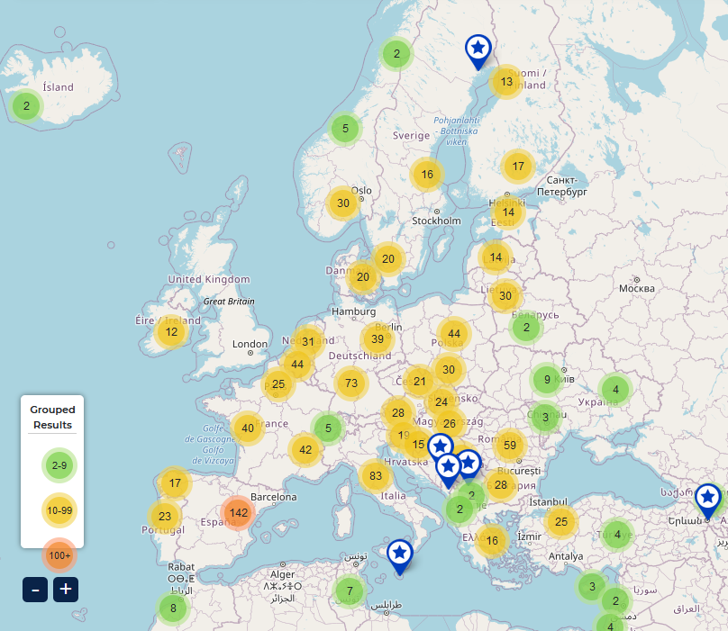
Рис. 2.2. Кількість кластерів на Європейській платформі кластерного співробітництва [47]

- 24 кластерні партнерства у 2020-2022 рр.
Перше покоління охоплювало 150 кластерних організацій із 25 країн ЄС (понад 2000 учасників), друге – 123 із 25 країн ЄС (1700 учасників), третє – 78 із 20 країн. Основними партнерами сформованих альянсів були кластери із США, Канади, Японії, Китаю.
«Агломераційні процеси, які мають місце в країнах Європейського Союзу, принципово відрізняються від інших інтеграційних угруповань. Цьому значною мірою сприяє імплементація Європейської Хартії місцевого самоврядування, прийнятої в 1985 році Радою Європи, Хартії регіоналізму, прийнятої в 1988 році Європарламентом, Декларації про регіоналізм, прийнятої в якості правового документа Асамблеєю регіонів Європи в 2000 році» [34].

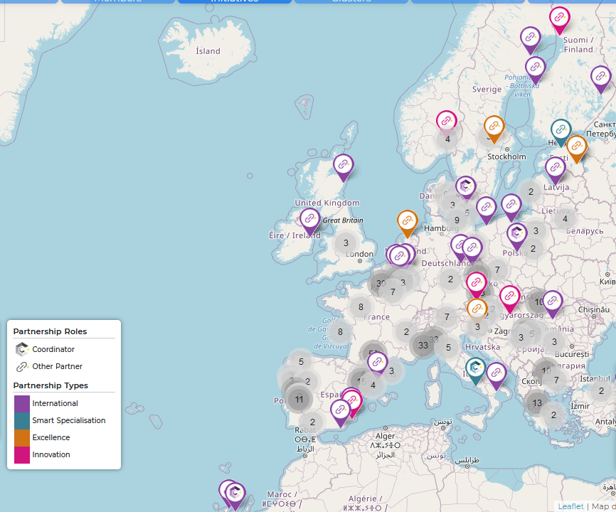
Рис. 2.3. Кластерні партнерства ЄС [32]

«Відповідно до вищеназваних програм в основу регіональної політики ЄС покладено принципи територіальної концентрації капіталу, фінансування цільових програм, співробітництва з місцевою владою і передача конкретних управлінських рішень на оптимальному територіальному рівні – тобто фактично на рівні окремих агломерацій (при цьому принцип субсидіарності у деяких країнах зведений у ранг закону)» [21].

2.2. Технопарки в структурі інноваційної системи ЄС

Технологічні парки стають все звичнішим суб’єктом сучасних агломерацій, що стимулює розвиток інноваційного потенціалу. Міжнародна асоціація наукових парків та інноваційних зон (IASP) стала тією організацією, що сприяє популяризації діяльності технопарків. IASP – неприбуткова неурядова організація керована експертами з науково-технічних парків та інноваційних зон. Вона володіє спеціальним консультативним статусом при Економічній та Соціальній Раді Організації Об'єднаних Націй.
Сьогодні IASP об’єднує понад 300 технопарків та їх об’єднань із 74 країн світу (рис. 2.4). Сумарно понад 115 000 тис компаній входить до складу організації.
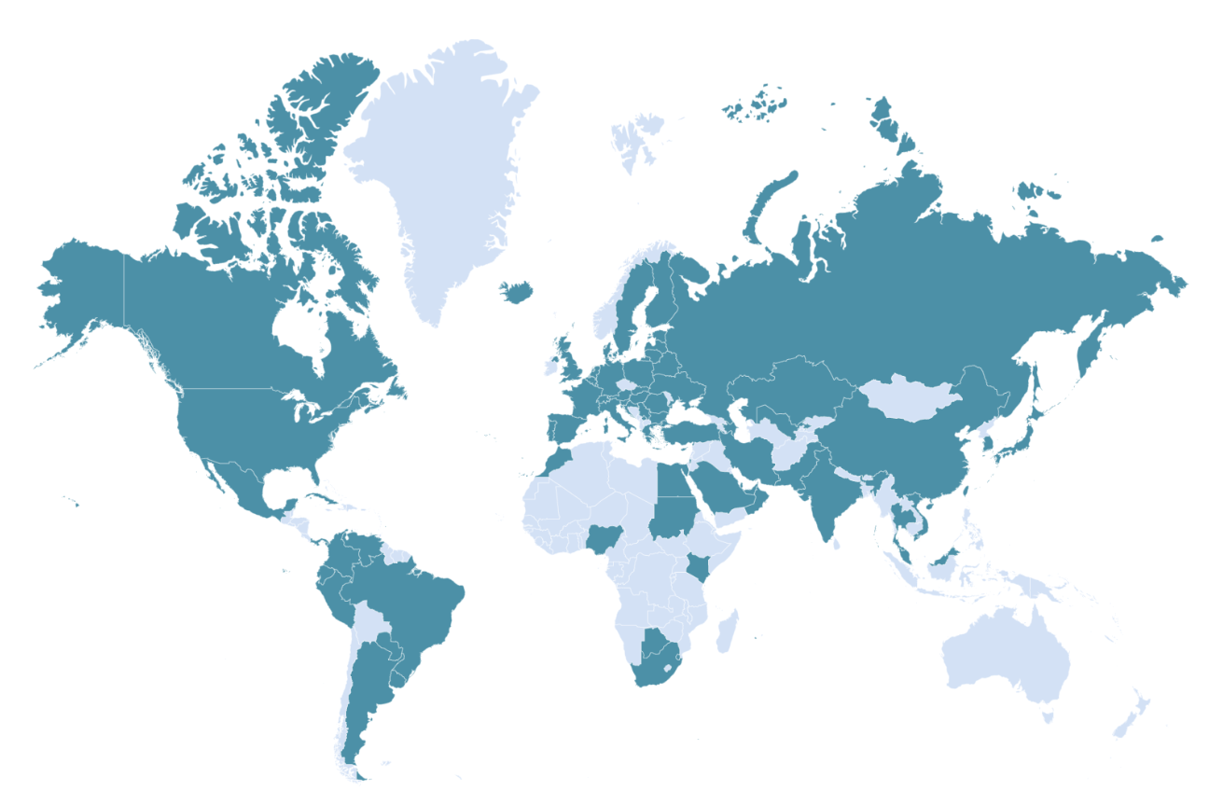
Рис. 2.4. Карта країн-учасників Міжнародної асоціації наукових парків та інноваційних зон [19]
Основні завдання IASP:
– координувати активну мережу менеджерів науково-технічних/дослідницьких парків, інноваційних районів та інших інноваційних зон;
– створити нові економічні можливості для партнерів та їхніх учасників;
– посилити промоцію партнерів та розширити їхні глобальні зв’язки;
– представляти технопарки та інноваційні зони на міжнародних форумах та інституціях;
– сприяння розвитку нових парків та інноваційних зон.
IASP також є членом-засновником WAINOVA (Всесвітнього альянсу інновацій), організації, що включає понад 2500 технопарків та бізнес-інкубаторів, в яких працевлаштовано понад 2 500 тис. осіб. Світовий координаційний офіс WAINOVA розташований у штаб-квартирі IASP.
Країни ЄС стали локомотивами процесу створення технопарків для стимулювання регіонального та національного розвитку. Разом із тим, важко оцінити точну кількість технологічних парків в країнах Європи, оскільки не існує єдиного їх реєстру. Наприклад, у дослідженні Р. Аппель-Мойленброка та співавторів наводяться наступні дані про кількість технопарків в Європі (табл. 2.1).
Зазначені технопарки можна розділити на 3 відносно рівномірні за кількістю групи:
– середні за розміром центри державно-приватної власності, що включають дослідницький інститут чи вищий навчальний заклад з лабораторними приміщеннями для спільного використання і відносно низьким залученням інших об’єктів та відсутніми об’єктами дозвілля;
– великі за розміром центри як державно-приватної, так і суто державної власності, що включають вищий навчальний заклад з лабораторними приміщеннями переважно для приватного використання і відносно високим рівнем залучення як об’єктів дозвілля, так і інших об’єктів;
– дрібні за розміром бізнес-інкубатори недержавної власності, що не включають дослідницький інститут чи вищий навчальний заклад з лабораторними приміщеннями виключно для приватного використання і практично відсутнім залученням як об’єктів дозвілля, так і інших об’єктів.
Таблиця 2.1
Кількість технопарків в країнах Європи
Держава | Кількість | Держава | Кількість
Північна Європа | 248 | Південна Європа | 151
Данія | 8 | Греція | 6
Естонія | 4 | Італія | 59
Фінляндія | 48 | Португалія | 16
Ісландія | 1 | Словенія | 1
Ірландія | 2 | Іспанія | 69
Латвія | 3 | Західна Європа | 221
Литва | 3 | Австрія | 5
Норвегія | 34 | Бельгія | 8
Швеція | 32 | Франція | 51
Велика Британія | 113 | Німеччина | 110
Східна Європа | 55 | Люксембург | 2
Болгарія | 3 | Нідерланди | 35
Чехія | 4 | Швейцарія | 10
Польща | 8
Румунія | 1
Словаччина | 3 | Всього Європа | 675

Розвиток технопарків у Центральній та Східній Європі знаходиться на початковому етапі. Наприклад, у Польщі перший технологічний парк був створений у травні 1995 року (The Poznań Science & Technology Park). Сьогодні Польська асоціація ділових та інноваційних центрів курує розвиток технологічних парків Польщі (Polish Business and Innovation Centres Association), її штаб-квартира знаходиться в Познані.
У Польщі технопарки зазвичай розглядаються окремо від індустріальних і технологічних парків. Перші розглядаються як кластер окремих будівель разом з технічною інфраструктурою, створеною з метою залучення припливу знань і технологій для наукових установ і бізнесу.
Другі – це, навпаки, кластер окремих будівель разом з інфраструктурою, що залишилася після реструктуризації, банкрутства підприємства чи інших доданих до нього будівель. Такі види парків формуються за сприяння місцевої влади та спрямовані на забезпечення пільгових умов для ведення діяльності, зокрема для малого та середнього бізнесу. Цілями індустріальних та технологічних парків є, насамперед: надання пропозицій робочих місць для комерційно життєздатних компаній, які використовують нові технології, залучення інвесторів, створення робочих місць.
За даними Асоціації ділових та інноваційних центрів, наразі в Польщі налічується 42 технопарки. Основні з них показані на рис. 2.5.
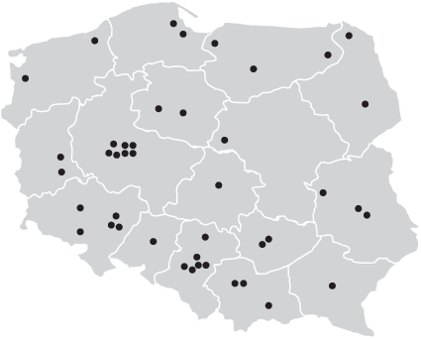
Рис.2.5. Основні технологічні парки Польщі
Джерело: M. Staszków, Ł. Puślecki, P. R. Trąpczyńskі (2019)

Асоціація наукових і технологічних парків АНТП Чеської Республіки належить до організацій-засновників Асоціації інноваційного підприємництва Чеської Республіки. Вона розпочала свою діяльність 27 липня 1990 року і з того часу бере активну участь у підготовчих роботах до створення та допомагає в діяльності низки чеських науково-технічних парків. АНТП – це об'єднання фізичних та юридичних осіб, які підтримують ефективний хід інноваційного процесу, включаючи результатів наукових досліджень та практичне впровадження, беруть участь в успішному створенні малих і середніх інноваційних фірм, передачі технологій та, серед іншого, надають допоміжні послуги з використанням наявної інфраструктури.
У більшості випадків парки виникають у результаті процесу трансформації колишніх науково-дослідних інститутів, іноді вони є продуктом приватної ініціативи окремих осіб або творчих груп, таких як дослідницькі відділи чи проектні групи, які виділяються з більших організацій (державних підприємств або науково-дослідних інститутів). Вони продовжують свою діяльність як незалежні некомерційні або комерційні компанії, іноді через надання материнськими установами в користування будівель, офісів, виробничих приміщень, лабораторій, приладів та обладнання. розташування ключових технопарків у Чехії показано на рис. 2.6.
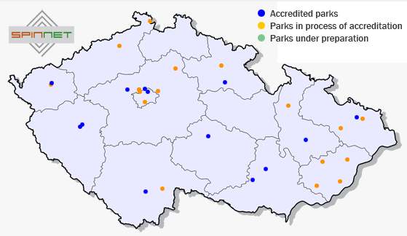
Рис 2.6. Технологічні парки Чехії
Джерело: Science and Technology Parks Association of the Czech Republic

До цього часу в Словаччині створено сім наукових парків: Університетський науковий парк біомедицини (Братислава); Університет Коменського в Братиславському науковому парку; біомедичний науково-технологічний парк університету в Кошице (MediPark); Університетський науковий парк Жилінського університету; Університетський науковий парк ТЕХНІКОМ (Кошице); Університетський науковий парк при Словацькому технологічному університеті (Братислава); та Університетський науковий парк CAMBO (Трнава).
Також у Словаччині було створено п’ять дослідницьких центрів: Біомедичний центр Мартіна; науково-дослідний центр «АгроБіоТех» (Нітра); Дослідницький центр Жилінського університету; Центр прикладних досліджень нових матеріалів і трансферу технологій (Братислава); та Науково-дослідний центр прогресивних матеріалів і технологій для сучасного та майбутнього застосування «PROMATECH» (Кошице).
Таким чином, технопарки є вирішальною рушійною силою регіонального розвитку, яка довела свою здатність залучати й утримувати інтелектуальні ресурси та вести до зростання технологічних інновацій та конкурентоспроможності.

2.3. Розвиток інноваційних форм агломерації в Україні

Кластери перебувають на порядку денному української політики з 2008 року, а підтримка кластерів була включена, наприклад, до Плану дій Кабінету Міністрів України на 2015 рік. Ряд заходів, спрямованих на створення ефективної екосистеми технопарків, науково-виробничих кластерів впроваджені в роботу Міністерства економіки України.
Перші спроби створення кластерів були зроблені в середині 1990-х років в Західній Україні. Перший офіційний кластер «Поділля Перший» був створений в Україні у 1998 році в Хмельницькій області. Ідею створення цього кластеру з різними спеціалізаціями (виробництво одягу, будматеріалів та агропромисловость) підтримала обласна влада з метою розвитку регіонального виробництва та експорту висококонкурентоспроможної продукції. USAID також надала значну фінансову підтримку ініціативі.
У 2012-2015 роках більшість обласних державних адміністрацій запропонували спеціальні програми економічного та соціального розвитку на період 2013-2020 років. Ці програми містили рекомендації щодо створення та розвитку інноваційних промислових кластерів. Реалізація програм (або стратегій) включала розробку та виконання планів дій, створення відповідних інституцій та механізмів для створення кластерів у відповідних регіонах. За результатами цих кластерних програм у багатьох областях були створені перші кластери.
Різні джерела подають відмінну інформацію про кількість кластерів в Україні. Наприклад, альянси, які наведені в Українському кластерному порталі представлено на рис. 2.7.
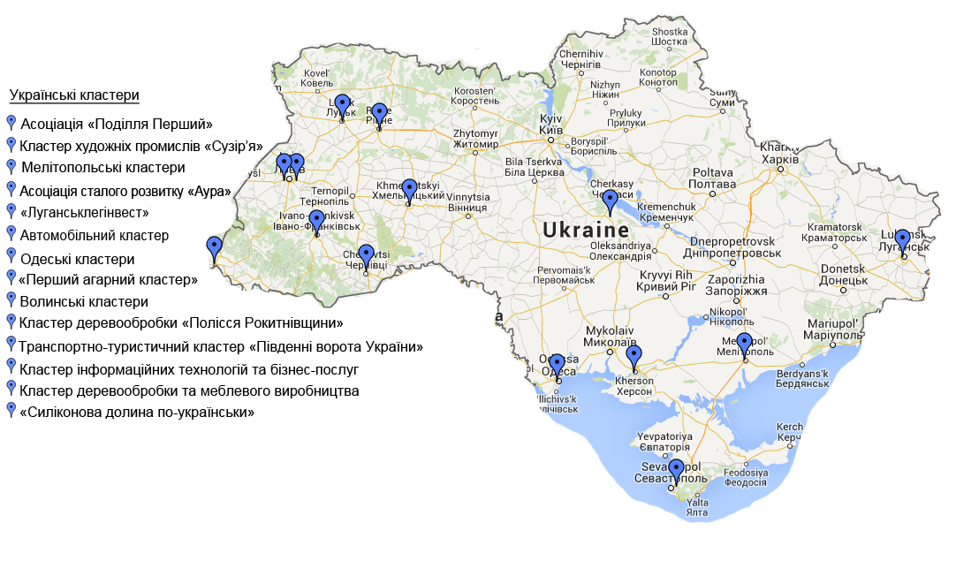
Рис. 2.7. Кластери України за даними кластерного порталу

Портал українських кластерів об’єднує учасників українських регіональних кластерів – підприємців, наукову спільноту, посадових осіб місцевого самоврядування. Кластери там розглядаються як спільноти підприємців, які тісно співпрацюють з місцевою владою та університетами, щоб стати більш конкурентоспроможними та покращити економіку своїх регіонів [35].
Частина із наведених кластерів (13) представлена також в на Європейській платформі кластерного співробітництва (рис. 2.8). Проте жоден із них не входить до діючих європейських партнерств та асоціацій.
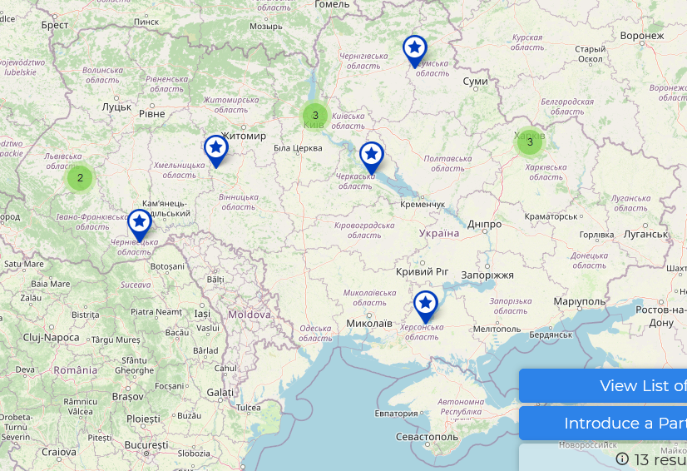
Рис. 2.8. Українські кластери на Європейській платформі кластерного співробітництва

Основними тематичними напрямками діяльності українських кластерних організацій є:
- Лісова, рекреаційна, екологічна сфери;
- Харчова промисловість;
- Інновації та бізнес;
- Транспорт і логістика;
- Будівництво;
- Технології.
«Одним із найбільш популярних та дієвих інструментів підвищення конкурентоспроможності підприємства, групи підприємств, регіону чи держави в цілому, в певному напрямку економічної діяльності в сучасних умовах є мережеві об’єднання підприємств або кластери. ІТ-підприємства в основних регіональних центрах ІТ-сектору України, об’єднуючись між собою, із місцевими органами влади, профільними навчальними закладами та сервісними структурами в сфері ІКТ, створюють ІТ-кластери, головною метою яких є спільна реалізація проектів, які сприятимуть активізації розвитку ІТ-сектора та сфери високих технологій на національному та міжнародному рівнях, а також втіленню системних перетворень у бізнес-середовищі їхніх міст» [45].
«Найбільш цінним активом сучасного ІТ-сектора України є його висококваліфіковані спеціалісти, а рівень їх концентрації – провідним чинником для локалізації та подальшого розвитку ІТ-бізнесу в певному місті чи регіоні. На початок 2018 р. загальна чисельність ІТ-спеціалістів, які працюють в 50-ти найбільших компаніях України становить майже 50 тис. осіб» [23].
«На даний час в м. Києві, головному центрі ІТ-індустрії України, сконцентровано близько 44% ІТ-фахівців, в інших важливих ІТ-центрах України зайнято відповідно: Харкові – 15,5%; Львові – 11,5%; Дніпрі – 7,6%; Одесі – 5,4%; інших містах - близько 16% ІТ-фахівців» [45]. ІТ-аутсорсинг є провідним та одним з найбільш динамічних напрямів ІT-сектора в Україні (рис. 2.2), де обсяг експорту його продукції за 2017 р. становить 47,3% усього ринку даного сектора, а протягом 2003-2017 рр. збільшився в 24 рази (із 110 мільйонів. до 2,63 млрд. дол. США). Конкурентні переваги України полягають у значній кількості спеціалістів, а також високому рівні кваліфікації, але разом з тим одному з найнижчих рівнів щодо оплати праці. «Тому чотири українських ІТ-компанії (EPAM System, Intetics, Luxoft) потрапили в міжнародний рейтинг 100 світових аутсорсерів. Послуги українських аутсорсингових ІТ-компаній є один із ключових напрямів національного експорту (3 місце в 2017 р.) з потенціалом виходу на провідну позицію в Україні до 2025 року, адже діяльність 90% ІТ-компаній зосереджена в напрямку надання якісних та надійних послуг на глобальному ринку. ІТ-послуги в 2017 р. склали 80% загального обсягу українського експорту послуг в США» [27].

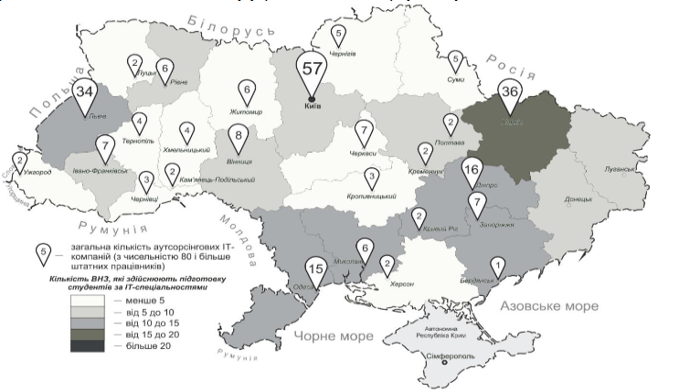
Рис. 2.9. Розміщення аутсорсингових ІТ-компаній [42]

Тобто в Україні вже сформовані окремі кластери, які успішно функціонують, але потенціал розвитку кластерів досі не використовується в повному обсязі, особливо на регіональному рівні. Кластери представлені в різних регіонах України і відрізняються за розміром, інституційними формами та функціями. Інституціоналізація розвитку кластерів є важливою передумовою успішної кластеризації в Україні. У багатьох випадках формування кластерних об’єднань є ключовим фактором ефективного економічного розвитку регіону, сприяючи розвитку висококонкурентоспроможної продукції, нових технологій та залученню інвестицій.
В Україні законодавством розрізняють наступні види інноваційних зон (табл. 2.2)

Таблиця 2.2
Типи інноваційних зон
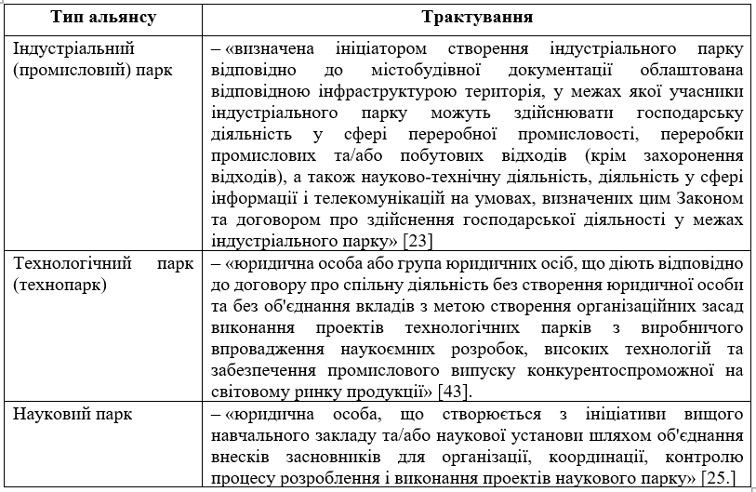

«Історія створення індустріальних парків України сягає 2006 року – часу прийнята Концепції створення індустріальних парків. Наступні етапи розвитку індустріальних парків супроводжувалися організаційною діяльністю щодо включення положень розвитку індустріальних парків до регіональних стратегій розвитку. Новим поштовхом у розвитку індустріальних парків стало прийняття низки нормативних документів, що складають на даний час правове поле функціонування даної просторової форми організації ділової активності. Зокрема, рамкові умови створення та функціонування індустріальних парків закладені у Законі України «Про індустріальні парки» від 21.06.2012 р. No 5018-VI» [35].
За інформацією наведеною Міністерством економіки України за станом на 03.04. 2020 року до Реєстру індустріальних (промислових) парків внесено 31 індустріальний парк (рис.2.10).
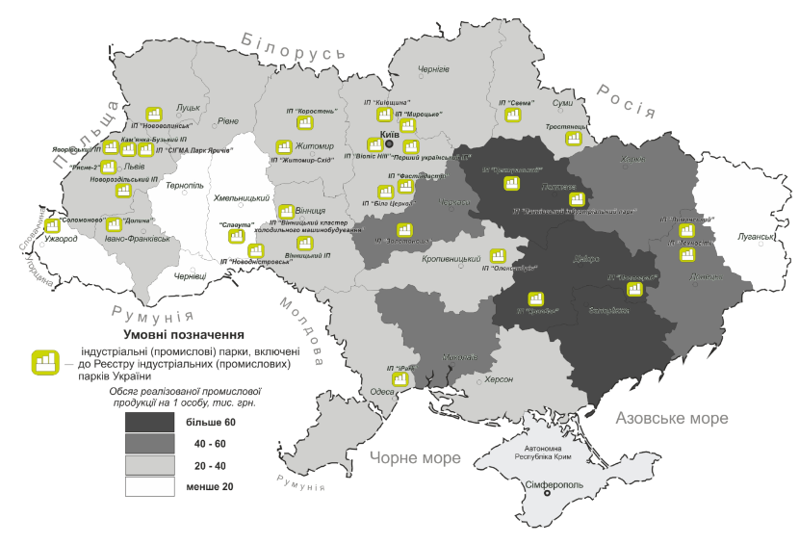
Рис. 2.10. Індустріальні парки в Реєстрі індустріальних (промислових) парків [17]

Оцінюючи стан функціонування індустріальних парків в Україні, слід відмітити, що багато існуючих проектних пропозиції і розроблених концептів індустріальних парків є все ж таки нереалізованими, а розвиток мережі індустріальних парків є доволі декларативним, але не достатньо ефективним інструментом впливу на соціальний та економічний розвиток усіх регіонів, і як наслідок - підвищення їхньої конкурентоспроможності. «Водночас слід зазначити, що, за розрахунками експертів, в середньому в світі інвестори в 1 га площі індустріального парку інвестують від 1,0 до 5,0 млн. дол. США і створюють від 20 до 50 робочих місць» [41]. Ключовою проблемою гальмування формування і розвитку індустріальних парків є повна відсутність дієвих та діючих інституційних стимулів, нестача політичної волі, несприятливі умови здійснення підприємницької діяльності; недостатність фінансового стимулювання розвитку індустріальних парків зі сторони державного і місцевих бюджетів; «…неврегульованість податкових та митних преференцій для суб’єктів господарювання в межах індустріального парку; обмеженість інфраструктурного забезпечення розвитку індустріальних парків, пов’язана із складністю доступу до мереж електро-, газо- та водопостачання; неврегульованість земельних питань, пов’язана із складністю виділення земель державної чи комунальної власності для індустріального парку, стягнення орендної плати за земельні ділянки, зміни цільового призначення тощо» [41].
«В Україні вже створена система технологічних парків, діяльність якої може слугувати одним із прикладів успішної реалізації державної інноваційної політики. Формування цієї системи розпочалося у 2000 році реєстрацією таких технологічних парків як Інститут монокристалів та Інститут електрозварювання імені Є.О.Патона» [41].
Таблиця 2.3
Технопарки України
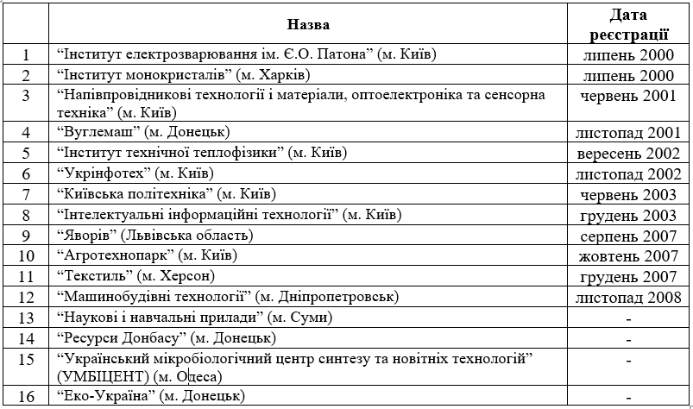

На сьогодні в Україні функціонують 17 наукових парків:
1. Корпорація «Науковий парк Київський університет імені Тараса Шевченка» [8];
2. Корпорація «Науковий парк Миколаївського національного аграрного університету Агроперспектива» [25];
3. Корпорація «Науковий парк «Київська політехніка»;
4. Науковий парк «Інноваційно-інвестиційний кластер Тернопілля»
5. Науковий парк «ФЕД»;
6. Науковий парк «Радіоелектроніка та інформатика»;
7. Науковий парк «Наукоград Харків»
8. Науковий парк Національного університету біоресурсів і природокористування «Стале природокористування та якість життя» [25];
9. Товариство з обмеженою відповідальністю «Науковий парк «Аерокосмічні інноваційні технології» [17];
10. Товариство з обмеженою відповідальністю «Науковий парк «Енергоефективні технології»;
11. Товариство з обмеженою відповідальністю Науковий парк «Профілактична медицина та охорона праці – новітні системи та технології» [25];
12. Товариство з обмеженою відповідальністю «Науковий парк «Біометричний інноваційно-технологічний кластер «БІТеК»;
13. Товариство з обмеженою відпо­відальністю науковий парк «Центр трансферу технологій цивільного захисту»;
14. Товариство з обмеженою відпо­відальністю «Науковий парк Одеського політехнічного університету» [12];
15. Товариство з обмеженою відповідальністю «Науковий парк «Прикарпатський університет»;
16. Науковий парк товариства з обмеженою відповідальністю «Науковий парк Національного технічного університету Харківський політехнічний інститут» [12];
17. ТзОВ «Науковий парк Київського національного економічного університету».
Отже, Україна характеризується значним рівнем інституційного розвитку інноваційних агломерацій, однак їх реальна ефективність потребує значного вдосконалення.

Висновки до розділу 2

Сьогодні вже немає жодних сумнівів у тому, що кластери пропонують сприятливе та динамічне бізнес-середовище, яке значно підвищує конкурентоспроможність та інноваційну здатність учасників кластеру1. Ключовим елементом та інструментом діяльності сучасної інноваційної політики стали кластери. Хоча кластерна політика та кластери значно відрізняються в різних регіонах і країнах, відповідні схеми фінансування були досить схожими в минулому.
Більшість кластерних програм у Європейському Союзі приділяє особливу увагу фінансуванню кластерних (управлінських) організацій, оскільки вони відіграють важливу роль як стимули для інновацій у кластерах (або в регіональних мережах). Поки що фінансування таких організацій з управління кластерами в основному означає фінансування відповідного персоналу та супутньої інфраструктури. Загалом, ключовими цілями програми є посилення спроможності організацій з управління кластерами. Такий підхід працює вже багато років. Але оскільки досконалість кластерного управління стає все більш актуальною в усіх політичних дискусіях, очевидно, потрібні нові підходи для кращої підтримки організації кластерного управління на шляху до досконалості.
Для сучасної України формування інноваційних агломерацій є можливістю ефективної структурної перебудови економіки для виходу на новий рівень міжнародних відносин в економічній сфері. Необхідність кластеризації економіки України періодично розглядається в Кабінеті Міністрів України, починаючи з 2003 року. Однак на сьогодні в країні практично не визначено навіть правові основи її формування.

РОЗДІЛ 3
СТРАТЕГІЧНІ НАПРЯМКИ РОЗВИТКУ ІННОВАЦІЙНИХ АГЛОМЕРАЦІЙ

3.1. Вектори модифікації агломераційної політики ЄС

Говорячи про особливості підходу до політики розвитку агломерацій в Євросоюзі, необхідно зазначити, що зазвичай, вона здійснюється в рамках імплементації політики регіонального розвитку. При цьому слід наголосити на специфічному трактуванні сутності поняття регіон, викладеної в Хартії регіоналізму. Відповідно до положень Хартії регіоном є «... гомогенний простір, який має фізико-географічну, етнічну, культурну, мовну спільність, а також спільність господарських структур та історичної долі» [49].
Дане визначення не містить вказівки на державну приналежність території регіону, а зазначає лише його однорідність. Цим, здавалося б незначним штрихом в трактуванні поняття «регіон» відкривається правова можливість для його активної діяльності на міжнародному рівні, з одного боку, і підпорядкованість наднаціональним органів влади – з іншого. Саме на цій основі починаючи з кінця 1980-х років у Західній Європі почалося поступове формування концепції «Європа регіонів».
Змістовна сутність даної концепції протиставляється централістичній концепції, що передбачає створення загальноєвропейской інститутів і владних структур. Замість цього передбачається створення «єдиної Європи», що в ієрархічній структурі матиме в майбутньому лише наднаціональний і регіональний рівні. Звідси - сприяння наднаціональної регіональної політики з поступовим наданням регіонах та їх місцевим владним структурам все більших прав і свобод у їх практичній діяльності з одночасною децентралізацією та деконцентрації управління вищих органів державної влади.
В даний час в країнах Євросоюзу використовується більше 200 видів різних інструментів підтримки агломераційних структур місцевого і регіонального рівнів, спрямованих на розкриття конкурентних переваг окремих територій. Істотну роль у цьому відіграють, зокрема, агентства регіонального розвитку, що виконують функції посередників між місцевими і регіональними структурами влади.
Особливе місце посідає допомога проблемним регіонам, що може здійснюватися за різними напрямками. Зокрема, може мати місце створення «полюсів зростання» у вигляді окремих підприємств з містоутворюючими функціями (наприклад, Гренобль у Франції). В подальшому виникає мультиплікативний ефект за рахунок створення та розвитку суміжного виробництва, що сприяє зростанню зайнятості населення, збільшує надходження податків і в цілому підвищує рівень соціально-економічного розвитку територій. Виділяються також кошти на реструктуризацію і диверсифікацію економіки (вуглевидобувні райони, приморські території тощо). Для підвищення конкурентоспроможності продукції таких районів з боку держави заохочується створення промислових кластерів.
Значну роль в активізації транскордонного співробітництва зіграли спеціальні програми та фонди, до найважливіших з яких відносяться: ФАРЕ (PHARE), SAPARD (Sресial Accession Program for Agriculture and Rural Development), ISPA (Instrument for Structural Policies for Pre-Accession), POST-ACCESSION та ін.
Основні типи агломераційної політики, в розрізі яких здійснюватиметься розгляд в даному параграфі, представлені на рис. 3.1.
У таблиці 3.1 представлені країни Європи, в залежності від рівня централізації агломераційної політики та її специфікації згідно дослідження проведеного Європейською комісією в рамках програми Innovation/SMEs. В окрему категорію виділені країни, які застосовуються комплекс кластерних ініціатив відповідно до національної стратегії розвитку.
Як бачимо, кластерна стратегія в ЄС зазвичай реалізуються в контексті регіональної політики розвитку і переважно являються її інструментами, а не окремою ціллю.
Рис. 3.1. Основні типи агломераційної політки [18]

«Розвиток широкого кола аспектів міжрегіональної та транснаціональної кооперації покладені в основу численних інструментів європейської регіональної політики. Зокрема, вперше дані принципи були проголошені в концепції «Європа 2030» (програма Європейської комісії розпочата в 1994р.) і наразі відображають географічні рамки Ініціативи «Interreg IIC». З іншого боку, виробничі мережі агломераційних центрів розглядаються у різноманітних програмах ЄС таких як “Recite”, “Ecos-Overture”, “Urban”. Концепції «макро-регіонів» та «мереж» відіграють вирішальну роль у «Плані Європейського просторового розвитку» (E.S.D.P)» [43].
Європейські інновації повинні будуватися на візії кластерів як взаємопов’язаних територіальних центрів. Інновації значною мірою концентровані географічно, набагато більше, ніж високий добробут чи продуктивність. Кластери є уособленням регіональної концентрації спеціалізованих компаній та установ, пов’язаних численними зв’язками та екстерналіями, а отже, створюють середовище, сприятливе для інновацій. Вони дають змогу з’явитись «відкритим інноваціям», створюють та вдосконалюють нові ідеї у мережах компаній та установ, які співпрацюють. І вони знижують бар’єри для впровадження нових ідей у бізнес та отримання переваг глобалізації. У сучасній конкурентній боротьбі всі кластери мають бути інноваційними. Регіони, які поєднують ризиковий капітал, навички та досконалість досліджень із потужними портфелями кластерів, стають інноваційними центрами, тоді як регіони, у яких немає кластерів чи ізольованих досліджень, ризикують відставати. Глобалізація ще більше загострила переваги справжньої досконалості та чіткої кластерної спеціалізації.
Таблиця 3.1
Типологія агломераційної політики в країнах ЄС
 | Національна кластерна політика | Регіональна кластерна політика | Національні пріоритети, регіональна імплементація | Відсутня чітка агломераційна політика
ЄС-15  «Стара Європа» | Франція, Люксембург | Бельгія, Іспанія | Австрія, Німеччина, Італія, Швеція, Велика Британія, Фінляндія | Данія, Греція, Ірландія, Нідерланди, Португалія
ЄС-12  (нові члени ЄС) | Латвія, Литва, Словенія | - | Угорщина | Болгарія, Чехія, Словаччина, Польща, Румунія, Естонія, Кіпр, Мальта
Джерело: [41]

Сильні кластери з’являються та процвітають більш ймовірно на відкритих ринках, де співіснує кооперація (тобто наявність координації на конкурентних основах) всередині та між кластерами. Формуються кластери, де конкуренція між регіонами дозволяє компаніям вибирати місце для своєї діяльності на основі економічної ефективності, а не у відповідь на штучні бар’єри, які впливають на транскордонну торгівлю та інвестиції. Кластери можуть використовувати цей потенціал, якщо вони створюють зв’язки з іншими кластерами, які забезпечують додаткові можливості.
Глобалізація посилила потребу в поєднанні сильної внутрішньої динаміки всередині кластерів із міцними зв’язками з кластерами та ринками, розташованими в інших місцях. Кластери дають змогу, зокрема, малим і середнім підприємствам скористатися новими можливостями світової економіки.
Європейські дебати щодо інновацій мають перейти від підтримки пропозиції до обговорення ширшої інноваційної екології та кластерних структур, щоб перетворити їхнє майбутнє на актив. Це означає перетворення ідей, можливостей, унікальних переваг та «прихованого інтелектуального капіталу», у відчутну реальну цінність. Європейська дискусія все ще занадто часто ґрунтуються на припущенні, що більша кількість досліджень і розробок автоматично призведе до більшої кількості інновацій. Проте емпіричні дослідження підтверджують більш цілісну картину: інновації залежать від доступних вхідних даних і від базових умов, включаючи кластери, у яких вони застосовуються. Саме бізнес-середовище визначає рішення компаній щодо того, чи витрачати кошти та конкурувати на інновації. Кластери – не єдина відповідь на інноваційний виклик Європи. Але це частина відповіді, яку Європа не може дозволити собі нехтувати. На основі цієї оцінки Європейська рада з конкурентоспроможності визначила у своїх висновках від грудня 2018 року кластери як одну з дев’яти пріоритетних дій для посилення європейських інновацій.
Європейські країни та регіони започаткували широкий спектр кластерних ініціатив. Деякі з них вже давно розпочали кластерну політику – Каталонія та Країна Басків в Іспанії, Венето в Італії, Шотландія у Великобританії, Софія Антиполіс у Франції, Данії, Нідерландах – тоді як інші почали протягом останніх кількох років – ряд Австрійських регіонів, Чехія, Великобританія – або далі розвивали їх через національні ініціативи – Франція, Німеччина, Швеція та Фінляндія. За величезною кількістю кластерних політик і програм Європа зараз є одним з найактивніших регіонів світової економіки.
Європейська комісія також проводить багато політичних програм, які впливають на розвиток кластерів. Європейські програми, такі як програма єдиного ринку, опосередковано формують контекст для розвитку кластерів, формуючи загальне європейське бізнес-середовище. Інші європейські програми впливають на розвиток кластерів безпосередньо, через європейські програми або підтримку національних та регіональних зусиль щодо кластерної політики. Наразі в кількох частинах Європейської Комісії проводяться заходи, що стосуються кластерів. Інноваційна програма конкурентоспроможності, структурні фонди та 9-а рамкова програма включають широкий спектр заходів, відкритих для кластерів, інновацій та конкурентоспроможності.
Кластерна політика знаходиться на критичному стику і успішно використовується, наприклад, для підтримки регіональних мереж МСП, підключення компаній до університетів та науково-дослідних установ та зосередження роботи агентств із залучення інвестицій. Ці зусилля вже підвищили ефективність існуючих зусиль з економічного розвитку. Але вони часто були зосереджені лише на зміцненні окремих кластерів, а не на розвитку взаємно підкріплюючих портфелів створених і нових кластерів на регіональному рівні. І вони не завжди спиралися на найкращі доступні знання з кластерної політики по всій Європі, наприклад у таких сферах, як підтримка міжнаціональних зв’язків.
Поетапна зміна впливу кластерної політики вимагає дій щонайменше на трьох рівнях: Виконавчі агентства, які впроваджують кластерну політику на національному, регіональному та місцевому рівнях; міністерства та регіональні органи влади, що визначають політику на національному та регіональному рівнях; та європейські інституції, які забезпечують підтримку та доповнюють політику на європейському рівні.

3.2. Орієнтири кластерної політики України

Реалізація ефективної агломераційної політики та перехід на інноваційний шлях розвитку конкурентоздатності регіонів в Україні вимагає координації зусиль органів влади як національного так і регіонального рівня.
«Першочерговим завданням уряду повинно стати проголошення пріоритету інвестиційно-інноваційного розвитку держави, регіону, сектору економіки, підприємства. Для досягнення цього необхідно розробити довгострокову комплексну Стратегію інвестиційно-інноваційного розвитку України до 2020 року, що не раз пропонувалося провідними вітчизняними науковцями, зокрема представниками Центру інвестиційно-інноваційних програм Національного інституту стратегічних досліджень [10], Спілки економістів України» [49].
«Особливої уваги потребує нормативно-правове забезпечення, яке повинно створювати ефективне середовище для налагодження співпраці бізнесу, влади, науки, освіти, громадських організацій в рамках агломераційних угрупувань» [42]. Існуючі законодавчі акти, програми розвитку інноваційного середовища та організаційна інфраструктура представлені на рис. 3.2. Сам термін «кластер», хоч і часто зустрічається в різноманітних урядових програм, але відсутнє його законодавче визначення як форми спільної діяльності суб’єктів господарювання. Відповідно до норм Європейського союзу повинні бути адаптовані закони України «Про інноваційну діяльність», «Про наукову і науково-технічну діяльність», «Про пріоритетні напрями інноваційної діяльності в Україні», «Про спеціальний режим інвестиційної та інноваційної діяльності технологічних парків».
«Реалізація агломераційної політики за висхідним принципом вимагає чіткої координації дій усіх суб’єктів ринкового господарства. На макрорівні загальне регулювання в межах своєї компетенції здійснюватимуть Міністерство економічного розвитку та торгівлі, Міністерство регіонального розвитку, будівництва та житлово-комунального господарства та Міністерство закордонних справ України» [34].

Рис. 3.2. Нормативно-правове та організаційне забезпечення інноваційної діяльності в Україні
Джерело: сформував автор на основі [22]

Пропонуємо також створити Центр конкурентного розвитку (Рис. 3.3), основним завданням якого повинно стати забезпечення умов для налагодження співпраці між економічними суб’єктами мезорівня (органи місцевого самоврядування, торгово-промислові палати, галузеві та регіональні асоціації виробників) та мікрорівня (підприємства, науково-освітні організації, фінансові структури, громадські організації та інші учасники агломераційних структур). Діяльність Центру не повинна бути направленою лише в руслі агломераційної політики, але також включатиме створення сприятливого середовища для розвитку виробничих мереж (в тому числі міжнародних) та нових асоціацій підприємців та невиробничих структур.
Завданнями такого центру повинно бути:
- організація інформаційної взаємодії учасників агломерацій з метою ефективного відстеження тенденцій і розповсюдження інноваційних, організаційних і технологічних рішень, а також передових know how;
- розробка стратегії розвитку агломерації;
- формування і просування іміджу агломераційної структури та його учасників;
Рис. 3.3. Схема функціональних взаємозв’язків між суб’єктами національного господарства при реалізації агломераційної політики

- підвищення рівня професійних знань персоналу підприємств, удосконалення усіх аспектів освіти в сфері діяльності підприємств-учасників агломерації;
- залучення нових замовлень для завантаження виробничих потужностей підприємств-учасників, просування товарів і послуг, вироблених підприємствами-учасниками агломерації, на міжнародні ринки;
- розвиток кооперації в процесі реалізації спільних проектів підприємствами-учасниками;
- розвиток інфраструктури, необхідної для розширення інноваційної діяльності підприємств-учасників агломерації;
- сприяння розробці інвестиційних проектів підприємствами-учасниками агломерації та залученню інвестицій для їх реалізації;
- стимулювання розвитку малого та середнього бізнесу у сфері діяльності агломерації;
- сприяння входженню підприємств-учасників в мережі стратегічної взаємодії.
Основна увага в програмі підтримки кластерів України має бути спрямована на створення та посилення низки кластерних управлінських структур на регіональному рівні з цільовим підходом. Організації з управління кластером повинні інтегрувати ключових зацікавлених сторін із приватного та державного секторів та наукових кіл та надавати послуги, зокрема, у сферах розвитку бізнесу та інтернаціоналізації, підтримки запуску та інновацій, розвитку навичок та інфраструктури. Крім того, слід інтегрувати механізм розумної координації та обміну для створення синергії між регіональними кластерами (наприклад, загальний брендинг, навчання для кластерних організацій тощо).
Програму слід розпочати з обмеженої кількості пілотних кластерів, щоб якомога раніше отримати вплив, підвищити обізнаність та отримати досвід з перших рук для більш масштабного впровадження. За результатами швидкого сканування пілотні кластери в ІТ та автомобільній промисловості (особливо в секторі постачальників для автомобільної індустрії) дають перспективну можливість запровадити та протестувати програму підтримки кластерів.
Програма має ґрунтуватися на новому розподілі ролей між приватним та державним секторами та між рівнями врядування, що може слугувати моделлю для майбутніх ініціатив. Роль центрального уряду повинна зосереджуватися на (1) придбанні (міжнародного) фінансування для програми, (2) визначенні критеріїв прийнятності для участі в регіональних кластерах на основі консультацій із зацікавленими сторонами, (3) сприянні процедурі фінансування на основі конкуренції та (4) отриманні підготувати ідеї щодо реформ бізнес-середовища, визначені в процесі.
Запропонований дизайн програми базується на таких принципах:
• Інтегрований підхід: Програму слід розглядати як частину комплексної стратегії посилення конкурентоспроможності. Він не повинен замінити реформи. Кластери слід використовувати як тестову лабораторію та каталізатор реформ бізнес-середовища. У програму має бути інтегрована функція ефективного консультування щодо політики.
• Цільовий підхід: враховуючи обмежені доступні фінансові ресурси, фінансування має бути спрямоване на вузьке коло секторів і кластерів, які мають високий потенціал розвитку та можуть зробити значний внесок у досягнення цілей програми.
• Підхід «знизу вгору»: програма повинна містити сильний елемент висхідний ухил. Процес відбору має забезпечити відкритість для нових та існуючих кластерів, які демонструють готовність брати участь і відповідати вимогам програми. Критерії відбору слід розробляти у тісній співпраці із зацікавленими сторонами з приватного та державного секторів.
• Підхід, орієнтований на приватний сектор: Розвиток кластерів має здійснюватися приватним сектором. Це повинно приносити відчутні переваги, які спонукатимуть приватний сектор до співфінансування діяльності. Зобов’язання з боку уряду мають вирішальне значення – переконати компанії прийняти участь. Однак уряд має взяти на себе роль посередника та учасника, а не лідера.
• Децентралізована спрямованість: відповідно до регіонального виміру кластерів, програма повинна мати сильну децентралізовану орієнтацію.
• Охоплення всього життєвого циклу кластерів: доцільним є поетапний підхід, враховуючи різні етапи розвитку кластерів. Різні рівні зрілості відповідають різним потребам у підтримці. Програма повинна гнучко задовольняти ці різні потреби та передавати досвід між кластерами-учасниками.
• Цілі ефективності та впливу, які регулярно контролюються: слід підтримувати кластери в обмін на досягнення чітких цілей, пов'язаних з діяльністю, а також результатами та впливом.
• Низький адміністративний тягар: програма має мінімізувати адміністративне навантаження для учасників – без порушення вимог моніторингу.
Беручи до уваги ці принципи, основна увага української програми підтримки кластерів має бути зосереджена на створенні та зміцненні обмеженої кількості кластерних управлінських структур на регіональному рівні, які сприяють та підтримують інноваційні процеси та інтернаціоналізацію на основі співпраці в окремих кластерах.

Висновки до розділу 3

Результати дослідження та проведених експертних інтерв’ю переконливо вказують на те, що кластерний підхід може вирішити низку основних проблем, пов’язаних із управлінням структурними змінами в короткостроковій та довгостроковій перспективі в Україні. Як зазначено в розділі 3, рекомендується розпочати процес розробки кластерів з обмеженої кількості пілотних кластерів, щоб якомога раніше отримати вплив, підвищити обізнаність та мотивувати зацікавлені сторони. За результатами проведеного швидкого сканування, пілотні кластери в автомобільній та ІТ-індустрії дають перспективну можливість апробувати та вдосконалити програму підтримки кластерів, створюючи відчутні переваги як на рівні компанії, так і на рівні регіональної та національної економіки одночасно.
Політичне рішення Міністерства економіки стане відправною точкою для впровадження програми підтримки кластерів в Україні. Наступним кроком можна було б провести семінар із зацікавленими сторонами (приватним/державним сектором та науковими колами) для підвищення обізнаності та обговорення ключових особливостей та механізмів програми. Семінар також дасть можливість оцінити інтерес зацікавлених сторін до участі.
Наступним кроком або паралельно можна було б звернутися до міжнародних організацій щодо фінансування програми підтримки кластерів. Багато подібних програм у Східній Європі підтримано міжнародними організаціями, які надають фінансову та технічну допомогу.
Після того, як фінансування буде належним чином забезпечено, можна розпочати процес відбору регіональних кластерів для пілотної фази. Зацікавлені кластери, які відповідають критеріям прийнятності, будуть запрошені подати заявку на фінансування на конкурсній основі. Можна було б створити керівний комітет з експертами та зацікавленими сторонами з приватного сектору, уряду та наукових кіл, які могли б наглядати за конкурсом та вибирати кластери, які будуть підтримуватися програмою.

ВИСНОВКИ
За результатами проведеного дослідження можна зробити наступні висновки:
1. Ефект агломерації – це економія витрат, що виникає внаслідок просторової концентрації економічної діяльності, що пов’язано з експлуатацією економії масштабу та мережевого ефекту. Основна концепція агломераційних економік полягає в тому, що виробництво стає ефективнішим внаслідок кластеризація економічної діяльності, оскільки більша кількість фірм у суміжних сферах знижують середні витрати (фірми співпрацюють з кількома конкуруючими постачальниками; більша спеціалізація та розподіл праці). Такі переваги можуть навіть нівелювати негативи зростання конкуренції. Існування агломераційної економіки є центральним у поясненні того, як міста збільшуються в розмірі та чисельності населення, що робить явище урбанізації більш масштабним.
2. У традиційних промислових районах та інноваційному середовищі географічна близькість відігравала ключову роль для формування мережі, зростання компаній та поширення знань. Проте революція в ІКТ ставить під сумнів важливість географічної близькості для фірм. Нові форми «віртуальної» агломерації, такі як «інноваційний кластер», з’являються в результаті перспективної державної політики. Інноваційний кластер заснований на членстві у спеціалізованій організації за наявності спільного інтересу. Часто він формується та керується компанією з управління кластером. Інноваційні кластери часто є найбільш динамічними та високотехнологічними компонентами великих регіональних спільнот, які базуються на галузевих спільностях/ринках або на основі подібних технологій. Інноваційні кластери часто включають компанії, які також можуть бути розміщені в технологічному парку, який є насамперед територіальним або віртуальним осередком інноваційної діяльності.
3. За високих темпів економічного зростання підвищення інноваційної спроможності регіону традиційно пов’язувалося із розширенням масштабів виробництва та концентрацією інноваційних факторів. Хоча позитивний вплив агломерації на економічне зростання та промисловий розвиток добре підтверджено існуючими дослідженнями, проте постійне розширення масштабів не обов’язково є корисним для економічного розвитку. Це також спричиняє такі небажані наслідки, як перевантаженість, забруднення навколишнього середовища, невідповідність масштабів інноваційних кластерів та регіонального інноваційного потенціалу. За таких обставин слід звернути увагу не лише на масштаби інноваційної агломерації, а й на структуру інноваційних суб’єктів агломераційної території, щоб суб’єкти інноваційної інновації могли ефективно співпрацювати та спільно сприяти підвищенню регіонального інноваційного потенціалу. Спільні інновації в агломераційній зоні, що спираються на інноваційну систему, не лише сприяють використанню відповідних інноваційних переваг та сприяють загальному покращенню регіонального інноваційного потенціалу, але також сприяють навчанню кожного суб’єкта в процесі співпраці.
4. Згідно з нещодавно опублікованим звітом «Європейська панорама кластерів та промислових змін», європейські кластери забезпечують майже 122 мільйони робочих місць. Кластери стимулюють зростання в Європі завдяки більшій кількості інноваційних і швидкозростаючих компаній, демонструючи кращу ефективність за ключовими соціальними та конкурентними показниками. Їх слід розглядати як регіональні екосистеми суміжних галузей і компетенцій. Їхня місія – сприяти і підтримувати міцні, тісні та засновані на довірі відносини співпраці між компаніями та дослідницькими організаціями, допомагаючи державним органам зміцнювати конкурентоспроможність та процвітання своїх регіонів. Кластери, об’єднуючи малий та середній бізнес, заохочують до інновацій, створення робочих місць і міжнародних торгових марок і патентів.
5. Технопарки є дуже поширеними інструментами, які використовуються регіональними та національними органами влади для стимулювання наукомісткого розвитку. Вони були вперше створені ще в 1950-х роках у США з початковою метою сприяти комерціалізації університетських досліджень. Згодом технопарки у багатьох країнах були інтегровані в портфель інструментів регіонального розвитку політиками, які прагнули наслідувати моделі Силіконової долини та Стенфордського індустріального парку. Їхня мета полягала в тому, щоб стимулювати регіональний розвиток навколо науково обґрунтованих полюсів зростання та стимулювати диверсифікацію економіки. У відповідь на такі цілі регіонального розвитку Європейські фонди згуртованості були покликані підтримати створення або розвиток технопарків. Сьогодні технопарки присутні в багатьох європейських регіонах: вони зосереджують широкий спектр інноваційних компаній і дослідницьких організацій, і відповідно до послідовності загальна інтенсивність знань цих місць дуже висока. Таким чином, НТП, імовірно, включатимуть початкові ресурси для галузей наукомісткої спеціалізації, на які регіони можуть покладатися для підвищення своєї конкурентоспроможності.
6. У результаті здійсненого аналізу особливостей імплементації агломераційних політик та ініціатив в країнах Європи, виділено два ключові способи генерації агломераційних структур відповідно до ініціатора – централізований низхідний (т. зв. Кластерна політика) та спонтанний висхідний підходи (т. зв. кластерні ініціативи). До країн із помітною агломераційною політикою відносяться Франція, Латвія, Литва, Люксембург, Словенія; для Іспанії та Бельгії типова політика стимулювання агломерацій у рамках регіональних програм; Німеччина, Австрія, Італія, Велика Британія, Швеція, Фінляндія реалізовують агломераційну політику на регіональному рівні, однак загальні пріоритети детермінуються централізовано. У решти інших країн яскраво вираженої агломераційної політики не спостерігається.
8. Відсутність чіткого інструментарію підтримки та модернізації традиційних індустріальних районів гальмує розвиток усього господарського комплексу України. Першочерговим завданням уряду повинно стати проголошення пріоритету інвестиційно-інноваційного розвитку держави, регіону, сектору економіки, підприємства. Для досягнення цього необхідно розробити довгострокову комплексну Стратегію інвестиційно-інноваційного розвитку. Здійснення агломераційної політики за висхідним підходом (ініціатива надходить «згори») вимагає розробки чіткої Програми розвитку агломерацій, що досить не типово для більшості постсоціалістичних країн. Реалізація агломераційної політики вимагає оптимізації бюджетно-податкової та грошово-кредитної політики. Запропоновано створення Центру конкурентного розвитку з метою забезпечення умов для налагодження співпраці між економічними суб’єктами макро-, мезо- та мікрорівня.
Відсутність чітких інструментів підтримки та модернізації традиційних промислових територій гальмує розвиток усього господарського комплексу України. Першочерговим завданням уряду має бути проголошення пріоритету інвестиційно-інноваційного розвитку держави, регіону, сектору економіки та компаній. Для цього необхідно розробити довгострокову комплексну стратегію інвестиційно-інноваційного розвитку. Реалізація агломераційної політики за низхідним підходом (ініціатива йде «згори») вимагає розробки чіткої програми розвитку агломерації, що не характерно для більшості постсоціалістичних країн. Реалізація агломераційної політики потребує оптимізації фіскальної та монетарної політики. Для створення умов для співпраці суб’єктів господарювання на макро-, мезо- та мікрорівнях пропонується створити Центр розвитку конкуренції.

СПИСОК ВИКОРИСТАНИХ ДЖЕРЕЛ

- Агломерації міст. URL : http://goroda.blogsome.com/
- Безсмертний Р. Проблеми реформування адміністративно-територіального устрою // Проблеми реформування публічної влади: Збірник матеріалів та документів / Заг. ред. Р. П. Безсмертного; Науковий редактор М. Пухтинський. - К.: Атіка, 2009. - с.141-152
- Белоцерковская, Е. М., Белоцерковская, Н. В., Калиева, О. М., & Шептухин, М. В. (2017). О сущности экономического понятия «кластер». Молодой учёный, (12), 146.
- Бігус, М. Я. М., & Голікова, Є. Д. (2017). Кластеризація як перспектива розвитку міжнародного туризму та активізатор економіки в Україні. Науковий вісник НЛТУ України, 27(2).
- Бойко М. Кластери як інноваційна форма економічного розвитку регіонів / М. Бойко // Вісник Київського національного торгово-економічного Університету. – 2008. – № 2. – С. 7-15.
- Внукова Н. Кластери в транскордонних індустріальних парках URL: www.kiut.hu/konf2010021819/.../transzkor%200209harkov.ppt
- Глобальні ланцюги доданої вартості та розвиток. Підтримка всеохоплюючого та сталого промислового розвитку з боку ЮНІДО. Організація Об’єднаних Націй з промислового розвитку (ЮНІДО). 2015 . URL: :https://mautic.appau.org.ua/asset/140:global-value-chains-ukrpdf
- Гриценко, С. І. Формування парадигми соціально-економічного розвитку в контексті транспортно-логістичних кластерів. Вісник Хмельницького національного університету. Економічні науки, 2018, 3 (2): 178-182.
- Дугінець, Г. (2018). Визначення умов формування міжнародних виробничих мереж. Зовнішня торгівля: економіка, фінанси, право, (3), 33-46.
- Закон України «Про наукові парки» вiд 25.06.2009 № 1563-VI // URL: http://zakon.rada.gov.ua.
- Закон України «Про спеціальний режим інноваційної діяльності технологічних парків» вiд 16.07.1999 № 991-XIV URL: http://zakon.rada.gov.ua.
- Іванов С. В. Транспортно-логістичні кластери в контексті розвитку транспортної системи України та окремо взятого економічного району. Экономический вестник Донбасса, 2018, 1 (51).
- Карташова, О. Г. Соціально-економічні умови розвитку туристичних винних кластерів в Україні. Бізнес-навігатор, 2017, 4-2: 58-63
- Кластерні ініціативи – європейський досвід для України http://lg.tcvin.snu.edu.ua/uk/component/content/article/33-glavnaja/115-klasterni-iniciativi--vropejskij-dosvid-dlja-ukraini
- Кропивко, М. Ф., & Ковальова, О. В. (2018). Сутність кластера як новітньої мережевої організації спільної діяльності в агропромисловому виробництві. Економіка АПК, (6), 18-30.
- Лапшин, В. І., & Смолякова, А. А. (2017). Соціально-економічний стан регіонів України: рейтинг, кластери. Східна Європа: економіка, бізнес та управління, 215-219.
- Левченко, А. О., & Царенко, І. О. (2017). Зарубіжний досвід функціонування кластерних утворень та шляхи його використання в Україні.
- Ліщинський І. О., Лизун М. В. Глобальне управління в контексті формування світового економічного порядку. Наука молода. 2013. Вип. 20. С. 40–46
- Ліщинський І. О., Лизун М. В., Савельєв Є. В., Куриляк В. Є. Концепція «Вишеградська четвірка + Україна»: реальність і перспективи. Вісник економічної науки України. 2019. № 1 (36). С. 115–121
- Маслак, О. М., Гужвенко, С. М., Маслак, А. Н., & Гужвенко, С. М. (2017). Cтворення регіональних органічних сільськогосподарських кластерів в Україні.
- Мельник, В. В. (2018). Функціонування кластерних утворень та шляхи використання в Україні. Бізнес-навігатор, (3-1), 80-83.
- Микитась, М. В., Єременко, Б. М., & Чуприна, Х. М. (2018). Концептуальний підхід до формування енергоефективних архітектурно-будівельних кластерів із застосуванням BIM-технологій. Modern problems of modeling, (13), 106-114.
- Наказ Міністерства економіки України «Про утворення робочої групи з питань розвитку кластерів в Україні» від 19.10.2010 № 1331 URL: http://zakon.rada.gov.ua.
- Оніпко, Т. А. (2017). Нормативно-правове забезпечення процесу кластеризації економіки України. In Економіка підприємства: сучасні проблеми теорії та практики: Матеріали шостої міжнар. наук.-практ. конф., 22-23 вересня 2017 р.–Одеса, Атлант, 2017.–324 с. (p. 159).
- Постанова Кабінету Міністрів України «Про затвердження Положення про порядок створення і функціонування технопарків та інноваційних структур інших типів» від 22.05.1996 №549 URL: http://zakon.rada.gov.ua.
- Постанова Кабінету Міністрів України «Про основні напрями забезпечення комплексного розвитку малих монофункціональних міст (загальні положення)» від 17.03.2000 №521 URL: http://zakon.rada.gov.ua.
- Постанова Президії Національної Академії Наук України від 08.07.2009 №220 Про формування та функціонування інноваційних кластерів в Україні.
- Ушкаренко, Ю. В.; Чмут, А. В.; Синякова, К. М. Креативні кластери як форма кооперації в креативних індустріях Європейського Союзу. Науковий вісник Херсонського державного університету. Серія «Економічні науки», 2019, 36: 26-31.
- Шарай, С. М., & Рой, М. П. (2018). Кластер як важлива складова транспортного сектору України. Вісник Національного транспортного університету, (2), 147-152.
- Шарай, С. М.; Ященко, В. М.; Бабина, Д. А. Використання кластеризації та ІТ-технологій для збільшення транзитних вантажопотоків територією України. Вісник Національного транспортного університету, 2017, 1: 434-440.
- Шевцова, Г. З.; Швець, Н. В. Кластеризація хімічної промисловості: європейський досвід та уроки для України. Вестник экономической науки Украины, 2017, 2 (33).
- Якушева, О. В. (2017). Методичні підходи до оцінки економічного розвитку малого й середнього бізнесу в регіонах України. Вісник Приазовського державного технічного університету. Серія: Економічні науки, (33), 145-152.
- Chesbrough, Open Innovation: The New Imperative for Creating and Profiting from Technology, HBSPress, 2003.
- Cluster internationalisation. European Commission. Internal Market, Industry, Entrepreneurship and SMEs. Industry. Industrial policy. Industrial cluster policy. URL: https://ec.europa.eu/growth/industry/policy/cluster/
internationalisation_en
- Cluster Management – A Practical Guide Part A: Overview. Economic Development and Employment Division Economic Policy and Private Sector Development Section. Deutsche Gesellschaft für Technische Zusammenarbeit (GTZ) GmbH. URL: https://www.ibm.com/support/knowledgecenter/SSEPGG_11.1.0/
com.ibm.db2.luw.admin.ha.doc/doc/c0053131.html
- Cluster Management – A Practical Guide Part A: Overview. Economic Development and Employment Division Economic Policy and Private Sector Development Section. Deutsche Gesellschaft für Technische Zusammenarbeit (GTZ) GmbH. Р.27. URL: https://www.ibm.com/support/knowledgecenter/SSEPGG_11.1.0/
com.ibm.db2.luw.admin.ha.doc/doc/c0053131.html
- Eckey H. New Economic Geography / H. Eckey, R. Kosfeld URL: ideas.repec.org
- EU Cluster Partnerships. European Union, 2020. URL: : https://www.clustercollaboration.eu/eu-cluster-partnerships
- European Cluster Organisation Directory. URL: http://www.europe-innova.eu/c/document_library/ get_file?folderId=148901&name=DLFE-9316.pdf
- European Commision. (2016, February 28). www.eur-lex.europa.eu. Retrieved from http://eur-lex.europa.eu/LexUriServ/LexUriServ.do?uri=COM:
2010:2020:FIN:PL:PDF
- Fujita M. The Spatial Economy: Cities, Regions, and International Trade / M. Fujita, P. Krugman, A. Venables. – Cambridge: MIT Press, 1999.
- Global Value Chains and the EU Industry. Research Reports No 383. Background Study for the European Competitiveness Report 2012. URL: : https://wiiw.ac.at/global-value-chains-and-the-eu-industry-dlp-2699.pdf
- Industrial cluster policy. European Commission. Internal Market, Industry, Entrepreneurship and SMEs. Industry. Industrial policy. Industrial cluster policy. URL: :https://ec.europa.eu/growth/industry/policy/cluster_en
- Krugman P. History and industry location: the case of the manufacturing belt / P. Krugman // The American Economic Review. – 199l. – Vol. RI. – p. 80-83.
- Kyzym M., V. Khaustova, Cluster structure in the economy: classification and features of construction,Liberman reading - 2011: economic heritage and contemporary issues, PH “INZHEK”, Kharkiv, 2011, p.336
- Kyzym M., V. Khaustova, The Ukrainian experience of formation and development of cluster’s structures,
- Lishchynskyy I., Lyzun M. Social Efficiency of European Economic and Monetary Union. Науковий вісник Полісся. 2018. №1 (13). С. 184–188. DOI: 10.25140/2410-9576-2018-1-1(13)-184-188
- Lishchynskyy I. Agglomerationsformen der internationalen Wirschafts- und Raumintegration. The world economy. Global and country-specific aspects. Berlin, 2014. Nr. 35. Р. 190–202
- Lishchynskyy I., Borsekova K., Vitálišová K., Lyzun M. Tourism Local Production Systems in the Central and Eastern European Countries. Ekonomika a spoločnosť. 2016. Vol. 17. No 1. P. 99–113.
- Lishchynskyy I., Kuryliak V., Lyzun M., Komar N. Benchmarking of local production systems in Eastern Europe and Ukraine. Management & Gouvernance. 2017. No 17. P. 15–26
- Maximilian Benner, Cluster Policy: Principles and a Toolbox, 2012
- Polska Agencja Rozwoju Przedsiębiorczości. (2016, February 26). www.pi.gov.pl. Retrieved from www.parp.gov.pl: http://pi.gov.pl/PARP/data/klastry/index.htm11]
- Porter M., The Competitive Advantage of Nations, MacMillan, London, 1990.
- Smart guide to cluster policy, EU, 2016 Smart Guide to cluster policy monitoring and evaluation. European Commission’s Directorate-General for Internal Market,Industry, Entrepreneurship and SMEs. Luxembourg: Publication Office of the European Union, 2020. URL: : https://ec.europa.eu/growth/industry/
policy/cluster/observatory_en
- Sokolenko S. Ukrainian clusters. URL: http://ucluster.org/
- Sölvell Ö. Clusters – Balancing Evolutionary and Constructive Forces/ Ö. Sölvell. – Ödeshög: Danagårds Graiska, 2009. – 140 P. URL: http://www.europe-innova.eu/c/document_library /get_file?folderId=148900&name=DLFE-6110.pdf
- Sölvell Ö. The Cluster Initiative Greenbook / Ö. Sölvell, G. Lindqvist, C. Ketels. – Stockholm: Ivory Tower, 2003. [Електронний ресурс]. – Режим доступу: http://www.ictcluster.bg/_Code/UserFiles/Library/1.Cluster_Green _Book_2.pdf
- Sölvell O., G. Lindqvist, The Cluster Initiative Greenbook, Harvard Business School Stockholm, 2003.[4] OECD, Innovative Clusters, 2001.
- Stoianets, N. (2017). Регіональні кластери як структурні ланки сталого розвитку національної економіки. Agricultural and Resource Economics: International Scientific E-Journal, 3(2), 132-144.
- Strategia Rozwoju Kraju do 2020 roku, Ministerstwo Rozwoju Regionalnego, Ministerstwo RozwojuRegionalnego, Warszawa, 2012.
- The Canadian cluster Handbook, https://www.competeprosper.ca/
uploads/WP_34_The_Canadian_Cluster_Handbook_Final.pdf]
- The Problems of Economy. 1 (2012) 3-11. http://www.problecon.com/search/?qu=kyzym&x=0&y=0
- The State Agency of Ukraine for Investment and Development. http://ovu.com.ua/articles/562-derzhavne-agentstvo-ukrayini-z-investitsiy-ta-rozv/publisher
- The Unido ApproAch to Cluster Development Key Principles and Project Experiences for Inclusive Growth. UNIDO 2013. URL: : https://www.unido.org/
sites/default/files/2014-01/UNIDOs_CLUSTER_APPROACH_0.PDF
- Voynarenko M., L. Radetzky, V. Filinyuk, The concept of "clusters" as an alternative to the command-administrative system management. Problems of reformation of Economy of Ukraine, Logos, Kyiv, 1999.

